Одеський національний університет імені І.І. Мечникова Економіко-правовий факультет
Кафедра економіки та управління

К в а л і ф і к а ц і й н а р о б о т а
На здобуття ступеня вищої освіти «магістр»

«Розробка та реалізація системної моделі управління бізнесом»

«Development and implementation of the system model of business management»

Виконала: студентка заочної форми навчання,
спеціальність 0.73 Менеджмент ЗЕД

Дубчак Віта Віталіївна
Керівник:
д.е.н., проф. Кузнєцов Е.А.
Рецензент:
д.е.н., проф. Запша Г.М.

Рекомендовано до захисту на засіданні кафедри “ ” 202 р. протокол засідання кафедри
№
Захищено на засіданні ДЕК № “ ” 202 р., протокол № .
Оцінка / /

Завідувач кафедри
д.е.н., проф. Едуард КУЗНЄЦОВ
(підпис)
за інноваційною шкалою ECTS бали

Голова ЕК
проф. Євген Масленніков.
(підпис)

Одеса 2023

ЗМІСТ
ВСТУП 5
РОЗДІЛ 1. ТЕОРЕТИЧНІ ОСНОВИ ВИВЧЕННЯ ПОНЯТТЯ СИСТЕМИ 11
  - Історія формування уявлень про систему 11
  - Основні характеристики системи, системності та системного підходу до ведення бізнесу 16
  - Науково-практичні підходи до створення ефективної системи функціонування підприємства 22
Висновки до Розділу 1 27
РОЗДІЛ 2. РОЗРОБКА МОДЕЛІ СИСТЕМНОГО БІЗНЕСУ 29
  - Бізнес-модель підприємства як інструмент впровадження системного підходу до управління бізнесом 29
  - Дослідження пріоритетів споживача 35
  - Дослідження фактичної якості взаємодії підприємства зі споживачами 52
Висновки до Розділу 2 58
РОЗДІЛ 3. РЕАЛІЗАЦІЯ СИСТЕМНОГО ПІДХОДУ 60
  - Впровадження бізнес-моделі 60
3 2. Управління якістю з метою задоволення пріоритетів споживачів68
  - Обгрунтування ефективності впровадження системи та оцінка успішності бізнес-моделі 74
Всновки до Розділу 3 81
ВИСНОВКИ 82
ДОДАТКИ 84
ВИКОРИСТАНА ЛІТЕРАТУРА 93

ПЕРЕЛІК УМОВНИХ СКОРОЧЕНЬ

МОДЕЛЬ КАНО оцінка рівня емоційної задоволеності клієнта
відповноти реалізації функцій товару або послуги.

ООН Організація об’єднаних націй
HACCP Концепція управління безпекою харчової продукції (англ. Hazard Analysis and Critical Control Points)
ISO 9 000 Серія міжнародних стандартів менеджменту якості ISO 22 000 Серія міжнародних стандартів харчовох безпеки JTBD Концепція виконання робіт у маркетингу англ. jobs
tobe done)
QFD Mетодод разгортання функцій якості (англ. Quality Function Deployment) — дослідження думки споживачів щодо очікуваної якості товарів та послуг
СJM Карта шляху клієнта — візуалізація шляху клієнта з моменту пошуку товару або послуг до досконалості покупки.
LTV життєва цінність клієнта
LEAN концепція виробництва з мінімальними втратами (англ. lean production або lean manufacturing)
CAC Вартість залучення клієнтів

ВСТУП

Аннотація. Дипломна робота присвячена розробці системної моделі управління бізнесом та її реалізації на практиці на прикладі кав’ярень. У роботі представлено ціннісно орієнтований підхід до менеджменту, який дозволяє сформувати бізнес-модель, що генерує прибуток за рахунок створення унікальної ціннісної пропозиції для цільового споживача.

Для виконання роботи було проведено глибокий аналіз пріоритетів споживача у восьми важливих напрямках взаємодії з підприємством, що дало змогу виділити найважливіші із них, на думку самого споживача. Після визначення критеріїв було проведено дослідження у двадцяти п’яти кав’ярнях міста Києва з метою визначення рівня відповідності реального сервісу бажаному у кожному з цих восьми напрямків. Проведено аналіз існуючої бізнес-моделі, виділено її недоліки, що заважають розвитку бізнесу у насиченому конкурентному середовищі. Запропоновано методологію розробки інноваційної бізнес-моделі у вигляді комплексу досліджень, як дієвого інструменту системного управління бізнесом. Досліджено передумови та важливі аспекти успішної реалізації бізнес- моделі на практиці, надано рекомендацій практичного характеру щодо її впровадження.

Актуальність теми. Останні півтора десятиліття значно зріс інтерес у науковців до моделювання діяльності бізнесу. Потреба у застосуванні системного підходу до управління бінесом та пошуку ціннісної пропозиції для споживача посилюється у зв’язку, щонайменш, з чотирма факторами.

Перший фактор пов’язаний зі змінами у законодавстві. Зокрема, вступило у дію обов’язкове впровадження системи безпеки харчової продукції у відповідності з концепцією HACCP, згідно Закону України
№ 1602 VII від 22.07.14 (з останніми змінами № 2042-VIII від 18 травня 2017 року, новітні зміни мали набути чинності з 04.04.2018 р.) [19]. Впровадження HACCP значним чином змінює функціонування бізнесу, тому підприємства потребують значних змін в системі управління вцілому.

Наступним є факт, привабливості ринку кав’ярень завдаяки високій маржинальності бізнесу, та відносно невеликому фінансовому порогові входу. Наявність великої кількості пропозицій на ринку створює умови для швидкого отримання різнобічного споживацького досвіду, що веде до частої та важко прогнозованої зміни вподобань споживача — його цінностей, вимог до якості та характеристик сервісу. Серед трендів сучасності, за результатами досліджень компанії Zendex, глибока персоналізація у процесі споживання товарів та послуг. В ході опитувавння 62% респондентів вважають, що компанії могли б зробити більше для них у напрямку індивідуального підходу до взаємодії. Також, 59% респондентів вважають, що компанії повинні використовувати дані, які вони збирають про споживачів, саме для персоналізації. Дослідження показують, що якість обслуговування клієнтів стимулює їх лояльність: 74% клієнтів лояльні до певного бренду чи компанії; 52% клієнтів повідомляють, що щосили намагаються купувати товари своїх улюблених брендів [62]. Підприємствам все складніше без використання валідних інструментів маркетингу та менеджменту відповідати запитам споживачів.

Ще один вагомий фактор — тренд продажу франшиз, що виявляє ряд типових проблем, пов’язаних з функціонуванням бізнесу, які постають перед підприємствами та заважають їх успішному маштабуванню.

У 2022 році найбільша кілкість підприємств франшиз була відкрита саме у сфері громадського харчування — 47% від загального обсягу [ ].

Потреба у систематизації компанії та зміні бізнес-моделі виникає внаслідок того, що компанії, які продають свій бізнес у франшизу, беруть участь у конкурентній боротьбі з одного боку за споживача, а з іншого боку за інвесторів, від яких залежить розвиток франшизи та доля ринку компанії. Складність управління у випадку росту франшизної мережі через низький рівень стандартизації спонукає підприємства систематизувати свій бізнез.

За даними досліджень інформаційної платформи Allegra Group, лише у 2019 році кількість відкритих кав’ярень в Україні зросла, порівняно з 2018 роком, на 16%. Усього на ринку Європи працює 37 598 кав’ярень. За 2019 рік загальна кількість закладів з кавою зросла на 3,4%. Прогнози, які надає Allegra Group, до 2025 року — на європейському ринку з’явиться понад 45 тис. кав’ярень [23].

За таких реалій перед підприємцями гостро постає питання успішного позиціонування свого підприємства серед інших підприємств, створення стійких конкурентних переваг та пошук нових ефективних шляхів генерації прибутку. Особливістю, яка дозволить вести успішну діяльність підприємств у такому сердовищі буде високий рівень гнучкості та адаптивності, що дозволить приймати швидкі та точні рішення для бізнесу.

Топ-менеджери світових компаній вважають бізнес-моделі більш ефективним методом для взаємодії з клієнтами, ніж розробку нової продукції та запровадження нових продуктів і послуг [48]. Зокрема, дослідження BCG показало, що впродовж п’ятирічного періоду компанії,

що використовували іноваційні бізнес-моделі, отримують на 6% більше прибутку, ніж ті, котрі обмежуються покращенням існуючих процесів та продукту.

Мета роботи: розробити бізнес-модель та показати практичні аспекти її реалізації на прикладі кав’ярні. Інтегруючи різні аспекти знань про системний підхід, що є у різних джерелах, розробити методичні рекомендації щодо створення конкурентноспроможної бізнес-моделі та впровадження системного підходу до управління бізнесом з метою практичного їх використання.

Для досягнення поставленої мети було окреслено наступні завдання:
- виявити бачення споживачів щодо критеріїв якості обслуговування у кав’ярнях;
- дослідити реальну якість сервісу у кав’ярнях;
- виконати аналіз та сформувати висновки щодо існуючої бізнес- моделі;
- запропонувати інноваційну бізнес-модель, що буде утримувати створену цінність;
- розглянути критерії, яким має відповідати система та проблеми, які бізнес має вирішити за її допомогою;
- підтвердити ефективність бізнес-моделі за допомогою теоретичних даних;

Об’єктом дослідження у роботі виступає системна модель управління бізнесом та практичні аспекти управління бізнес-процесами підприємства, якість обслуговування клієнтів та їх бачення критеріїв якості.

Предметом дослідження є комплекс питань, пов’язаних з розробкою та впровадженням моделі системного управління бізнесом.

Методи дослідження. Методологічну основу наукового дослідження складають загальнонаукові та спеціальні методи пізнання. Використання методу теоретичного узагальнення та історичного аналізу дозволило розглянути еволюцію формування поняття системи, системності, бізнес- моделі та науково-практичних підходів до створення ефективної сбізнес- моделі підприємства (Розділ 1, підрозділи 1.1, 1.2 і 1.3).

На етапі збору даних було застосовано емпіричні методи, метод експерименту та метод спостереження, що дало змогу зібрати необхідну кількість валідної інформації щодо предмету дослідження (Розділ 2, підрозділи 1.2, 2.2). Метод кластерного аналізу було застосовано у процесі аналізу отриманих даних дослідження. Узагальнення наявного емпіричного матеріалу дозволило зробити припущення щодо першопричини досліджуваних явищ. За допомогою методу системного аналізу та моделювання було запропоновано інновації щодо існуючої бізнес-моделі (Розділ 2, підрозділи 2.1, 2.2 і 2.3). Застосування методу аналізу і синтезу дозволило відслідкувати та визначити тенденції, сформулювати висновки, отримані у результаті досліджень та спостережень. (Розділ 3, підрозділи 3.1, 3.2 і 3.3)

Наукова новизна отриманих результатів полягає у тому, що робота є комплексним дослідженням проблематики процесу взаємодії між підприємством та споживачем на ринку серед кав’ярень, за результатами якого було сформовано висновки щодо існуючої бізнес- моделі, сучасних вимог споживача до якості обслуговування та відповідності існуючої моделі до цих вимог. За висновками досліджень було розроблено інноваційні зміни існуючої моделі, орієнтовані на

вибагливого споживача на висококонкурентому ринку, актуальність яких підтверджена результатами досліджень та даними щодо їх ефективності. Також, запропоновано комплекс методичні рекомендації щодо розробки бізнес-моделі, яка заснована на сучасних методах маркетингу та менеджменту. Надано практичні рекомендації щодо впровадження бізнес-моделі.

Структура роботи. Дипломну роботу викладено на 99 сторінках друкованого тексту, вона складається зі вступу, переліку умовних скорочень, трьох розділів, дев’яти підрозділів, п’яти додатків, десяти таблиць, п’яти схем, 2 рисунків, висновків до кожного розділу та списку використаних літературних джерел.

РОЗДІЛ 1. ТЕОРЕТИЧНІ ОСНОВИ ВИВЧЕННЯ ПОНЯТТЯ СИСТЕМИ

Історія формування уявлень про систему

Питанням системного підходу та системності цікавились різні вчені у різні часи. У ході власних спостережень та аналітичних досліджень мислителі формували певні уявлення щодо розуміння системи та системності, які з часами все більше набували прикладного характеру.

Епікур вживав термін система для характеристики системи знань. Арістотель вперше об’єднав систему знань атичного світу, у загальну філософську систему. Джордано Бруно вперше висловив ідею, що увесь світ є системою систем. Пізніше, Імануїл Кант у своїй праці “Загальна природня історія і теорія неба”, вживає поняття системи до космічних тіл.

Німецький вчений Іохан Готліб Фітхе вважав науково розроблену теоретичну систему передумовою практичної філософії та розробив проект німецького суспільства у вигляді закритої торгової держави. Георг Гегель розглядав систему як цілістність, що розвивається.

Значний внесок зробили вчені Франсуа Марі Шарль Фур’є, що обгрунтував ідею гармонії та взаємозалежності соціальних систем; та Клод Анрі Сен-Сімон, що розвивав ідеї інтеграції соціальних систем. Карл Лінней у 1735 році вперше систематизував світ рослин, розділивши його на 24 класи. Чарльз Дарвін вперше розробив та

обгрунтував з точки зору природнього відбору концепцію різноманітності видів.

Завдяки роботам К. Маркса системність почали розглядати не лише як категорію філософську, а й у світлі матеріалізму. Фрідріх Енгельс, в свою чергу, сформував ключові положення системного світогляду, зокрема:

- уявлення про обєктивний світ як про нескінченно велику, вічну, неоднорідну та саморозвиваючу систему;
- наявність всезагального об’єктивного взаємозв’язку та взаємної обумовленості у природі;
- обгрунтування ідеї системи, на рівні живої природи та суспільства;
- положення про критичні точки, в яких відбувається перебудова об’єктів і перехід їх від однієї якості до іншої;
- розгляд взаємодії між елементами на базі механізму тяжіння та відштовхування;

Особливо активний розвиток аспектів системності почався у зв’язку з науково-технічною революцією у другій половині ХХ сторіччя. Значний внесок у розвиток системної методології зробили вчені: І. І. Пригожин, що створив концепцію хаосу та перехідних процесів; Г. Хаген, котрий на початку 80-х років XX-го сторіччя розробив концепцію сенергетики та сформував уявлення про принцип синергізму;

А.Н. Авер’янов в своїх роботах пише, що системне пізнання і перевтілення та розвиток світу передбачають:

- розгляд об'єкта діяльності (теоретичної і практичної) як системи, тобто як обмеженої множини елементів, що взаємодіють;

- встановлення складу, структури та організації елементів і частин систем, виявлення провідних взаємодій між ними;
- виявлення зовнішніх зв'язків системи, виділення основних;
- визначення функцій системи та її ролі серед інших систем;
- аналіз діалектики структури та функцій системи;
- виявлення на цій основі закономірностей і тенденцій розвитку системи.

Врешті, перший варіант загальної теорії систем запропонував філософ А.А. Богданов у 1912 році, який створив науку тектологію, основна ідея якої полягає у тому, що організація систем у всьому світі тотожня. Сам вчений вважав, що будь-яку діяльність людини можна розглядати як матеріал організаційного досвіду та досліджувати, відповідно, з організаційної точки зору.

Стан систем визначається балансом протиріч, адже кожна система прагне рівноваги. Вченим було введені поняття, які характеризують основні етапи введення різноманітних систем:

- кон’югація — етап розвитку системи, коли починається співробітництво між окремими її елементами (формальне знайомство між співробітниками членами майбутнього колективу);
- інгресія — перевтілення системи у нову позитивну якість, наприклад у синергію (злагоджена робота команди);
- дезінгресія — навпаки: процес деградації системи та її розпад (розлад у команді, нерозуміння цілей та задач);

У свою чергу, філософ Людвіг фон Берталанфи створив власний варіант загальної теорії систем, де узагальнив принципи цілісності і

ізоморфізму у єдину концепцію, та дійшов висновку, що методологія системного підходу може бути використана у різних областях науки.

Розквіт системного підходу в економічній науці пов’язаний перш за все, з В. Леонт’євим, який дослідив структуру економіки, розробив метод економічних розрахунків “витрати - випуск”, метод міжгалузевого балансу. Особливо увагу слід звернути, також, на внесок у розвиток системності Е. Демінгом, який розглядає систему як сукупність функцій або заходів (компонентів системи), що працюють спільно на досягнення цілей організації.

Е. Демінг сформував 14 принципів менеджменту якості для бізнесу, які забезпечують ефективне функціонування системи як такої [29, с. 53]. Висловив думку, що виробництво має розглядатись у якості системи, що знаходиться у стабільному або нестабільному станах, тобто для вирішення певних проблем, що постають перед організацією, необхідні істотні зміни, перш за все системного впливу. Один із принципів про те, що надважливо дотримуватись послідовності цілепокладання. Без мети не може бути системи, а компоненти системи потребують управління [ 31, с. 234].

Виходячи з визначень вчених та того, що слово система має грецьке походження і означає множину елементів, пов’язаних між собою та існуючих як єдине ціле, модель системного бізнесу розглядатимемо як сукупність елементів, кожен з яких є самодостатнім, але одночасно тісно взаємодіє з іншими елементами та зовнішнім середовищем. Усі елементи цілого є взаємозалежними та залежними від впливу середовища існування. Формою такого взаємозв’язку є структура системи.

Системна теорія як наука пізнання систем накопичує знання, та впорядковує їх з метою тлумачення природи систем. Для управлінця системний підхід полягає у тому, що зумовлює бачення бізнесу з точки зору його системного влаштування: розуміння взаємовпливу через взаємозалежність складових системи.

На сьогодні існує два методичних підходи щодо визначення системи. Дескриптивний, який лежить в основі системного аналізу, та говорить про те, що характер функціонування системи визначає її структура, тобто передбачає відносність систем що існують у світі. Системний аналіз полягає у тому, що розглядається структура системи, з якої виділяються її функції.

Конструктивний підхід зворотній до дескриптивного. Навпаки, із заданої функції розробляється структура, що їй відповідає. Розробка системи починається з цілепокладання. Спочатку ставиться мета, досягненя якої має забезпечити система, потім визначається функція, за допомогою якої можливе досягнення поставленої мети, після чого формується структура, що забезпечить виконання заданої функції.

Разом з тим, слід зазначити, що постановка мети має починатись з дослідження бізнесу, його споживачів та середовища, у якому він існує та цінностей споживачів для яких існує бізнес.

Основні характеристики системи, системності та системного підходу до ведення бізнесу

Спираючись на дослідження вчених, можна виділити основні поняття, що характеризують систему, та основні закони її існування [16, с. 68]:

    - Композиції, тобто узгодження спільної і приватної мети;
    - Пропорційності. Внутрішня пропорційність повинна поєднуватись із зовнішньою пропорційністю, тобто відповідним рівнем розвитку елементів зовнішнього середовища;
    - Зважання на «вузьке місце», де особлива увага приділяється найбільш слабкому елементу системи;
    - Онтогенезу, що враховує послідовність стадій життєвого циклу підприємства (товару);
    - Інтеграції, що спрямовують систему на високий рівень організації і що дають змогу одержати синергетичний ефект;
    - Інформованості, що виділяє інформаційне забезпечення як головну умову конкурентоспроможності;
    - Стійкості, що висуває вимоги до побудови системи (статичний стан) і до її функціонування (динамічний стан).

На думку вчених, будь-яку систему можна охарактеризувати за допомогою чотирьох параметрів: субстанцією, будовою, функціонуванням та розвитком. Субстанція розглядається як джерело функціонування системи, будова — це її структура, функціонування — процес реалізації функцій системи, а розвиток — це якісні зміни системи.

Будова система включає зв’язки та структуру у якій вони існують. Ефективне функціонування системи зумовлюється станом

рівноваги, щоб система могла виконувати роботу спрямовану на досягнення целей результативно та ефективно. Стан розвитку системи можна охарактеризувати рівнем адаптивності, швидкістю, здатністю до оновлення.

Структура системи має забезпечити ефективне досягнення мети діяльності системи. Поняття структури системи важливе з точки зору залежності її функціонування від характеру зв’язків елементів системи між собою. Дві системи з однаковою структурою, але різними схемами взаємодії — організацією системи всередині структури і з навколишнім середовищем будуть функціонувати по-різному. Важлива злагоджена взаємодія між елементами системи, адже саме вона впливає на результат її функціонування.

Також, система має бути стійкою. Ідея сталого розвитку була сформована ООН. Стійкість системи це її життєздатність — властивість відновлювати свої функції після впливу зовнішніх факторів, тобто успішно протистояти їм. Система має бути саморозвиваючою для того, щоб досягати цілей, заради яких вона створена, силою власних внутрішніх ресурсів. Система має працювати у парадигмі балансу між задоволенням потреб сучасного та наступних поколінь.

В арсеналі інструментів для системної роботи у бізнесі існує ряд ефективних концепцій, що були створені у ХХ-му столітті відомими вченими. Концепції є обгрунтованою системою поглядів на те чи інше явище у бізнесі та на його ведення в цілому. В основу концепцій зазвичай покладено певні цінності, принципи та наукове підгрунтя. Також концепція має логічні кроки впровадження. Сама концепція призначена для того, щоб забезпечити для підприємства достатній рівень управління тим чи іншим явищем та забезпечити бажаний

результат такого управління шляхом систематичного впливу, із застосуванням валідних інструментів.

У разі гармонійної взаємодії усіх елементів системи можна очікувати ефективності її роботи. Для забезпечення гармонійної взаємодії розроблено стандарти роботи системи, які регламентують, дозволяють контролювати та покращувати її роботу. Серії таких стандартів у міжнародному форматі до кожного з напрямків діяльності формує всесвітня федерація стандартизації (ISO), що об’єднує національні органи зі стандартизації — члени ISO. Робота з підготовки міжнародних стандартів здійснюється відповідними технічними комітетами [63, с. 4]. Основні стандарти, підготовлені цією організацією, що стосуються менеджменту систем, інтегровані у інші суміжні стандарти, та стосуються серії ISO 9000 [9].

Виходячи з поняття системи як єдиного цілого, що має структуру, складається з елементів, пов’язаних між собою, які мають взаємний вплив один на одного, системність вчені визначають як принцип, який передбачає впорядкованість усіх елементів, вивчення їх у відповідності один до одного, що веде до формування цілісного уявлення про світ. Таке тлумачення цілком можливо застосувати до підприємства. Основні визначення системності як принципу — цілісність, наявність взаємодії та структурованість як важливі умови існування системи.

З метою управліня — впливу на систему задля досягнення мети її існування, використовують різні підходи управлінні. В. Харченко виділяє декілька підходів до управління бізнесом, найбільш застосовуваними серед яких є чотири: процесний, ситуаційний, системний та функціональний. Кожен із підходів має свою доцільність використання, свої переваги та недоліки.

Представники процесного підходу до менеджменту А. Файоль, А. Н. Уайтхедом, Джеймс Харрингтон, М. Ротер, Дж. Шук, показують цінність цього підходу у тому, що він дає можливість зосередитись на послідовності кожного етапу бізнес-процесу, вивченні його та вдосконалення на рівні кожної функції. Процесний підхід оптимізує централізований та децентралізований підходи, забезпечує високий рівень якості управління підприємством [29, с. 299].

Основною складністю для кав’ярень у застосуванні такого підходу управління є необхідність розробки значного обсягу документації, для чого часто не вистачає ресурсів підприємства. Також, такий підхід дозволяє підвищити свій професійний рівень, але мало сприяє кар’єрному росту співробітників.

Ситуаційний підхід дозволяє використовувати специфічні прийоми процесу управління, змінюючи їх в залежності від ситуації (П. Лоуренс, Д. Лорш, Д. Сталкер, Т. Берне) [58, с. 286]. Ситуаційний підхід вимагає розвиненого креативного мислення від менджерів, щоб приймати рішення, виходячи із змінних даних, що мають вплив на діяльність підприємства протягом конкретного проміжку часу. Використання підходу відбувається в умовах вирішення типових завдань. Менеджер самостійно визначає найбільш впливові фактори, що призвели до зміни ситуації та підбирає інструменти впливу на них.

За функціонального підходу відбувається чіткий розподіл фінкцій підприємства, коли присутній високий рівень спеціалізації та розподіл робіт. Однак, є ризики стосовно розподілу зон відповідальності та стосовно того, що орієнтація зусиль співробітників спрямована в такому

випадку більше на процес, ніж на результат роботи. Функціональний підхід характеризує високий рівень брюрократії.

Системний підхід зосереджений на вивченні єдності взаємопов’язаних частин організації (Л. фон Берталанфи, А. А. Богданов, Г. Саймон, П. Друкер, А. Чандлер). Сутність системного підходу в менеджменті полягає в уявленні про організацію як про сукупність елементів, що входять до її складу.

Гур’янов А.Б. вважає, що системний підхід — це методологія дослідження об’єктів як систем [6]. Причому система включає дві складові:

- зовнішнє оточення, що має вхід, вихід системи, зв'язок з зовнішнім середовищем, зворотний зв'язок;
- внутрішня структура — сукупність взаємопов’язаних компонентів, що забезпечують процес впливу суб’єкта управління на об’єкт, переробку входу в вихід і досягнення цілей системи.

В. Садовський під системним підходом розуміє вираження процедур подання об’єкта як системи та способів їх розробки. О.В. Кустовська вважає, що системний підхід — один із головних напрямків методології спеціального наукового пізнання та соціальної практики, мета і завдання якого полягають у дослідженнях певних об’єктів як складних систем. О. Остапчук у своїй праці відзначає, що системний підхід зумовлює "дослідження конкретного об’єкту управління як системи, що включає в себе усі складові елементи або характеристики організації як системи, тобто характеристики входу, процесу, виходу”. ‘Також, автор зазначає, що системний підхід в управлінні передбачає управління організацією як єдиною системою, де будь-який

управлінський вплив на одну частину системи позначається і на інших її частинах, з чого випливає, що управляти необхідно всією організацією в цілому. А. Холл під системним підходом розуміє інтеграцію, синтез розгляду різних сторін явища або об’єкта. На думку С. Оптнера, системний підхід — це адекватний засіб дослідження і розробки не будь- яких об’єктів, що довільно називаються системою, а лише таких, котрі є органічним цілим [1].

Системний підхід дає змогу аналізувати різні за природою явища, різного походження та складності, знаходити причинно-наслідкові зв’язки, та генерувати рішення, щодо слабо структурованих проблем [29].
Системний підхід навіть називають способом мислення менеджерів про організацію й управління нею, а не набором якихось конкретних прийомів чи інструментів [58].

Науково-практичні підходи до створення ефективної системи функціонування підприємства

Важливим інструментом управління, який спрощено описує організацію та функціонування всіх дій, спрямованих на створення цінності підприємством, є бізнес-модель.

Концепція бізнес-моделі з’явилась ще в 1990-х, а проблематика бізнес-моделювання не втрачає своєї актуальності як у вчених так і у менеджерів підприємств. Проблемам визначення сутності та методик побудови різних бізнес-моделей присвячені роботи видатних зарубіжних (Коен Л., Байда З., Н. Коувенховен, Остервальдер О., І. Піньє, A. Сміт, Г. Бернарда, П. Пападакос) та вітчизняних учених (Куцик П., Лунін В. та Кубіна Н., А. Розман, Г. Шпортько, Т. Гаврилова, А. Алсуфьєв, А.С. Янсон). [48]. Потенціал можливостей, які надає ефективна бізнес-модель підприємства, привертає все більше уваги теоретиків та практиків управлінн, адже якісна бізнес-модель дозволяє визначити ціннісні уподобання споживачів та знайти способи їх задоволення з метою нарощування цінності самого підприємства.

Попри численні дослідження до цього часу ще не сформовано єдиного розуміння поняття "бізнес-модель", відсутні методологічні підходи до формування та аналізу бізнес-моделей, що ускладнює використання концепції на практиці, маловивчені особливості формування бізнес-моделей. [44].

Разом з тим, серед теоретичних досліджень вітчизняних та зарубіжних вчених та практичних даних реального бізнесу можливо

виділити чотири основних підходи до формування бізнес-моделі підприємства: гуманітарний, процесний, онтологічний, управлінський.

Процесний підхід до створення бізнес-моделі, як і аналогічний підхід до управління бізнесом, базується на реінжинірингу бізнес- процесів підприємства, описує поточність руху інформаційних та матеріальних ресурсів, структуру, яка має дві рівні — логіка взаємодії учасників та технологія роботи спеціалістів в процесі. У випадку процесного підходу до побудови бізнес-моделі будується логічна зрозуміла структура, яка складається з трьох частин: організаційної моделі, інформаційної моделі та фінансової моделі. Формується матриця відповідальності структурних підрозділів та учасників процесів. Чітко видно бізнес-процеси, хоча така робота з опису процесів потребує багато ресурсів.

Онтологічний підхід до формування бізнес-моделей виник внаслідок появи концепції управління знаннями у ХХ сторіччі через розповсюдження використання комп’ютерів. Особливості підходу базуються на можливості опису, формалізації та кнсолідації знань щодо функціонування бізнесу в організації, що сприяє їх засвоєнню, відтворенню та створенню нових знать.

Управлінський підхід створено на базі гуманітарного та процесного підходів з метою забезпечення комплексного управління підприємством. Розробка бізнес-моделі за такого підходу формується на даних щодо пріоритетів споживача, на основі яких формується каскад пріоритетів, що дозволяє прогнозувати поведінку споживача і зміну його цінностей у майбутньому, та імплементується у бізнес-модель.

Прихильники гуманітарного підходу, який розробив А. Сливоцьки, розглядають бізнес-модель як об’єкт стратегічного аналізу та спосіб функціонування компанії шляхом взаємодії ряду параметрів. Структура бізнес-моделі, на думку автора, має включати п’ять базових елементів: відбір споживачів, наявність унікальної цінністної пропозиції, модель отримання прибутку, стратегічний контроль, спрямований на захист створеної цінності, масштаб діяльності підприємства, який показує розміри компанії та її структуру. Унікальна цінністна пропозиція формується з відповіді на запитання щодо облаштування системи закупівель та стосунків з постачальниками, унікальності технології.

Г. Хамел розглядає гуманітарний підхід до формування бізнес- моделі у ракурсі чотирьох основних компонентів:

- загальна стратегія — ємність ринку, конкурентні переваги підприємства на ринку, орінтація на цінності клиєнта, місія, цінності компанії;
- сукупність стратегісчних ресурсів — ключових компететнцій підприємства та бізнес- поцесів, у яких створюється цінність;
- способи взаємодії з клієнтами;
- способи взаємодії з контрагентами у процесі створення цінності.

В. Котельніков запропонував механізм розробки бізнес-моделі “6+1 компонент”, де обгрунтував думку, що базовим компонентом бізнес- моделі є інновації, а основним завданням бізнес-моделі є перетворення інновацій в цінність для усіх стейкхолдерів.

Серед основних питань, на які потрібно надати відповідь, щоб розробити бізнес-модель гуманітарним способом, наступні: якою є система закупівель у компанії; які взаємовідносини з постачальниками

та партнерами; яка технологія та спосіб організації виробництва; яка система збуту; яким способом здійснюється управління витратами; яким чином організовані розвиток та дослідження у компанії?

Тренд сьогодення — концепція управління, що спрямована на підвищення вартості компаніїї. Посилення конкурентноспроможності підприємства дозволяє отримати більший прибуток та сприяє росту його вартості на ринку [40]. Концепція передбачає аналіз сукупності чинників, що впливають на формування та величину створюваної вартості у процесах. Управління базується на розвитку корпоративної культури, що може забезпечувати досягнення мети з огляду на цінності підприємства.

За такого управління на підприємстві існує методика вимірювання вартості на основі моніторингу цільових показників діяльності. Цільові показники стосуються декількох напрямків цілепокладання. Виробничі цілі, спрямовані на збільшення обсягу реалізації продукції, мінімізації витрат та зростання рентебельності. Фінансові цілі стосуються збільшення ліквідності, фінансової стійкості. Маркетингові цілі стосуються управління лояльністю споживачів, утримання долі ринку, укріплення бренду. Цілі інноваційності — впровадження новітніх технологій.

Дієвими інструментами за такого підходу є ціноутворення, навчаня та заходи з мотивації пересоналу, застосування технологій збільшення продажу, стратегічне планування бюджету. Підхід до оцінки вартості підприємства обирається відповідно до характеристик підприємства. Для підпримств, що не мають стабільних результатів від фінансової діяльності, та володіють унікальною технологією, використовують затратний підхід.

Ринковий підхід можливо застосовувати до усіх видів підприємств шляхом порівняння з аналогічними, що діють на ринку.

Дохідний підхід дає змогу отримати точні результати за умови достовірності, прозоротсті та доступності інформації, поданої для аналізу та наявності досвіду існування підприємства.

Оцінка ефективності системи управління вартістю в цілому відбувається з точки зору дохідного, ринкового або майнового підходу. Вартість підприємства визначається майбутніми грошовими доходами її власників [26].

Висновки до Розділу 1

- Уявлення про системний підхід у своєму розвитку якісно змінился, вийшовши за межі суто філософської категорії, що з точки зору узагальнення пояснювала оточуючі явища. Вони стали більш методичними та прикладними. Вони продовжують змінюватись на сьогоднішній день;

- Ознаки системності підприємства проявляються у тому, що у підприємства є цілісне усвідомлення своєї діяльності: на кого розраховані товари та послгу підприємства — хто клієнт; якої мети прагне досягти підприємство; за рахунок реалізації якого ключового продукту підприємство заробляє основний дохід; які саме потреби свого споживача задовольняє підприємство та у якій мірі йому це вдається; на яких цінностях грунтуються взаємини зі споживачами, партнерами, співробітниками, іншими стейкхолдерами; Усі складові системи підприємства мають біти орієнтовані на кінцевого споживача, а система повинна бути влаштована таким чином, щоб мати потенціал для досягнення поставленої мети;

- Серед підходів до управління системний підхід, наряду з іншими, найбільш популярними, проявляє себе у дотриманні основних принципів функціонування системи, які констатують, що результат роботи системи завжди більший від суми результатів окремих елементів, що в неї входять, що зумовлює ефект синергії. Зміни будь-якого елементу системи обов’язково призводять до відповідних змін у інших елементах системи, внаслідок чого відбувається саморегуляція системи;
- Основним елементом бізнес-моделі, що її характеризує, є цінністна пропозиція для споживача;

- Досконала бізнес-модель має відповідати таким вимогам:

  - забезпечувати підвищення конкурентоспроможності підприємству за рахунок утримання конкурентної переваги яку складно, довго або дорого копіювати іншим підприємствам;
  - забезпечувати гнучкість організації як системи, що довзволяє швидко розуміти ситуацію та реагувати на неї;
  - містити потенціал для ефективної взаємодії із зовнішнім середовищем, впливаючи позитивно на підприємств та середовище;
  - забезпечувати ефективну взаємодію підрозділів компанії;
  - забезпечити високий фінансовий результат та стійку позицію на ринку.

- Завданням менеджменту компаній стане прийняття такого рівня рішень щодо проблем у бізнесі, які матимуть позитивний системний вплив не лише на сам бізнес, а й на його середовище існування, адже посилюється саме соціальна роль бізнесу та актуалізується його соціальна орієнтація;

- Для того, щоб генерувати такого рівня системні рішення необхідний високий рівень розвитку системного мислення, та сприйняття оточуючого світу як єдиного цілого. Саме такі здібності та навички має формувати сучасний підхід до управління.

РОЗДІЛ 2. РОЗРОБКА МОДЕЛІ СИСТЕМНОГО БІЗНЕСУ

Бізнес-модель підприємства як інструмент впровадження системного підходу до управління бізнесом

Наявність системного підходу до управління підприємством є необхідною передумовою його успішного розвитку в довгостроковій перспективі [58]. Мета створення моделі системного бізнесу — дослідити, які зміни у взаємодії реального бізнесу зі споживачами призведуть до швидких позитивних результатів, спрямованих на збільшення прибутку та задоволеності споживача, та описати найефективніші шляхи організації роботи системи.

Сьогодні у науково-практичній літературі виділяють три принципово різних підходи до організації системної бізнес-діяльності підприємств — діяльність, орієнтована: на клієнтів; на інновації; на інфраструктуру. Д. Дж. Тіс слушно вказує, що бізнес-модель відображає логіку діяльності компанії та демонструє, як бізнес створює й доводить цінність для клієнтів. Отже, ключовими термінами, які визначають зміст бізнес-моделі, є поняття бізнес-логіки, процесів створення цінності та стейкхолдерів (зацікавлених сторін), для яких, власне, створюється цінність.

Оскільки для підприємства важливо не лише отримати прибуток на теперішній момент, а й отримувати його у майбутньому, то в узагальненому вигляді бізнес-модель має описувати три фактори: користі, або вигоди, для клієнтів; вартості (витратності) діяльності бізнес-системи; прибутковості, тобто способу заробітку грошей для підприємства.

Більшість сформульованих дефініцій терміна «бізнес-модель» можна поділити на два підходи: 1) орієнтовані на створення цінності для клієнта (підхід, спрямований на зовнішнє середовище організації); 2) орієнтовані на процеси створення продукту (підхід, спрямований усередину організації) [57].

Узагальнюючи обидва підходи, можна дійти висновку, що ключовими елементами бізнес-моделі будь-якої компанії є: цінність для зовнішніх споживачів, яку пропонує підприємство на основі своїх продуктів і послуг; система створення цієї цінності, що включає постачальників і цільових клієнтів, а також ланцюжок створення цінності; активи, які компанія використовує для створення цінності; фінансова модель компанії, що охоплює як структуру її витрат, так і способи одержання прибутку [ ] .

Спираючись на успішний досвід компаній світових лідерів галузі, таких як МакДональдз, можна стверждувати, що ключовою основою усього, чим займається підприємство, є досвід його споживачів [60, с. 201]. Кавовий бізнес — досить поширене явище. Кав’ярні розташовані усюди. Типи форматів, що існують на сьогодні серед підприємств кав’ярень, можна описати наступним чином: мережеві заклади; поодинокі кав’ярні формату кава з собою, де можна купити каву у паперовому стканчику; кав’ярні формату магазину — де можна купити каву додому в зернах або мелену та випити приготовлену каву; мобільні кав’ярні;

Тобто, бізнес-середовище характеризується високою конкурентною щільністю. Специфіка така, що базовий асортимент напоїв, які пропонуються споживачеві, аналогічний у всіх закладах: еспресо та кавові напої на основі еспресо — лате, капучіно, флет-уайт, раф-кава.

Порції кожного з цих видів напоїв, в залежності від конкретного закладу, мають подібні розміри та об’єми. Зазвичай, їх три: великий (0.45 - 0.5 мл.), середній (0.35 мл) та маленький (0.25 мл.). Інша частина асортменту у всіх відмінна — це коктейлі з різними сиропами та ароматичними добавками.

З тістечками ситуація подібна. На ринку пропонуються популярні класичні та трендові тістечка: тірамісу, макаронси, брауні, наполеон, чізкейк. Не зважаючи на назви, склад та зовнішній вигляд тістечок відрізняється у різних підприємств, якщо вони мають власне виробництво, або подібний у тих підпрємств, які мають спільного постачальника. В такому разі вони мають майже однакову ціну для кінцевого споживача. Класичні тістечка, які реалізовуються у багатьох закладах, можу відігравати роль маркерних товарів у асортименті, тобто за їх ціною споживач може робити висновки щодо рівня ціноутворення усього закладу.

Готові кавові напої відрязняється за смаком у залежності від складу сировини (до складу входить арабіка, суміш арабік, або купаж арабіки з робустою), та країни, де сировина була вирощена. Крім продукту підприємства незначною мірою відрізняються якістю обслуговування у силу того, що у кав’ярнях, в основному, однакова схема обслуговування, проведення розрахунків та часто відсутнє навчання якості сервісу.

Для побудови ефективної бізнес-моделі необхідно мати валідні інструменти в арсеналі підприємства, які дозвляють спиратися на точні дані. Постійний збір та аналіз даних є запорукою оновлення бізнес- моделі, з метою відповідності запитам споживачів та орієнтації на збільшення прибутку для підприємства і отримання ефекту від системного управління бізнесом.

Підходом до формування бізнес-моделі, що заслуговує на особливу увагу, з нашої точки зору, є орієнтація на приорітети споживачів як базовий елемент бізнес-моделі. Дослідження потреб споживача дозволяє отримати інформацію не лише стосовно потипу, а й стосовно того, які цінністні характеристики повинні мати продукт чи послуга, з точки зору споживача. Можемо зробити висновки, як саме необхідно кастомізувати продукт чи послугу.

За основу розробки моделі системного бізнесу в даній роботі було взято концепцію універсальної бізнес-моделі, що відповідає системному підходу, канва (Business Model Canvas), авторами якої є Олександр Остервальдер та Ів Піньє, що вважається на сьогоднішній день найбільш популярним рішенням у сфері побудови бізнес-моделей. Також використано концепцію порівняння ідеального сервісу з тим що фактично спостерігається. Проаналізовано взаємозв’язок між категоріями запитів з боку споживача та об’ємом обігу коштів компанії на основі інструменту стратегічної канви Кіма Чана.

А. Остервальдер здійснює детальний аналіз літератури, присвяченої бізнес - моделям, і на його основі пропонує наступне визначення: бізнес
- модель — це концептуальний інструмент, який включає набір елементів та їх взаємозв'язків і дозволяє відобразити логіку того, яким чином компанія заробляє гроші [48].

Таблиця 2.1. Модель Отервальдера-Пінье

8. КЛЮЧОВІ ПАРТНЕРИ | 7. КЛЮЧОВІ БІЗНЕС- ПРОЦЕСИ | 1. ЦІ ННІСНА ПРОПОЗ  ИЦІЯ | 3. ВЗАЄМИНИ ЗІ СПОЖИВАЧЕМ | 1. СЕГМЕНТ СПОЖИВАЧІ В
Хто наші клю- чові партнери?  Хто ключові постачальники  ?  Які ключові ресурси ми одержуємо від партнерів?  Якими ключо- вими процесами займаються партнери? | Яка діяльність потрібна для створення цінності, для побудови відносин з замовни-  ком?  - для каналів постачання?  - для одержання прибутку? | У чому цінність продукту для споживача  ?  Які потреби споживача задовольн яємо?  Які його проблеми вирішуємо  ? | На які взаємини з  нами чекає споживач?  Які взаємини вже встановлені?  Як вони інтегруються з бізнес- моделлю?  Наскільки вони витратні? | Для кого ми створюємо про-  дукт?  Хто наш спожи- вач?  Хто в нашому клієнтському ряду?
 | 6. КЛЮЧОВІ РЕСУРСИ |  | 4. КАНАЛИ ЗБУТУ
 | Які ресурси потрібні:  - для побудови від-  носин зі споживачем?  - для каналів постачання?  - для одержання прибутку? | Які групи товарів і сервісів ми постачаєм о?  Чому він вибирає саме нас? | Через які канали споживач одержує наш продукт?  Чи зручно ними користуватися споживачеві?  Який працює найліпше?
9. СТРУКТУРА ВИТРАТ |  | 5. СТРУКТУРА ДОХОДІВ
Які ключові витрати в нашій моделі?  Які з ключових ресурсів найдорожчі?  Які з ключових процесів найбільш витратні? |  | За що саме в продукті сплачує споживач? Як саме платить (джерела, форма)?  Як би хотів сплачувати споживач?  Скільки грошей приносить кожне з джерел?

Джерело А. Остервальдер [48]

Перші чотири блоки пропонують визначити, яку цінність підприємство створює для споживача. Надавши відповідь на питання, що зазначені у цих блоках, підприємство може зформувати структуру джерел своїх доходів. Наступні п’ять блоків дають змогу зрозуміти структуру витрат підприємства та пояснити джерела прибутків.

Створення цінностної пропозиції базується на уявленні самого споживача про таку цінність. Підприємству необхідно дізнатися, чому споживач обирає саме цей продукт, зозуміти критерії та мотиви вибору, визначити задачі, які продукт вирішує для споживача, та відштовхуючись від кількості задач, які продукт може вирішити, формувати ціннісну пропозицію. Складність полягає у тому, що виріщуючи свою задачу та обираючи продукт, який спроможній це зробити, потенціальні покупці можуть звернутись до різних підприємств, які пропонуть подібні продукти. Знаючи, яким саме чином вони обирають не лише продукт, а й підприємство — за якими параметрами, можливо уособнитись від конкурентів, та отримати більшу кількість споживачів.

З метою виявлення бачення споживачів щодо критеріїв якості обслуговування у кав’яренях, оцінки існуючої бізнес-моделі та розробки нової, нами було проведено дослідження, яке складалося з трьох етапів.

Дослідження пріоритетів споживача

Отримання точних даних щодо формування ефективної бізнес- моделі, можливе завдяки використанню комплексу валідних інструментів, що пропонують сучасні маркетингові концепції (Таблиця 2.1.).

Таблиця 2.1. Комплекс досліджень для побудови бізнес-моделі
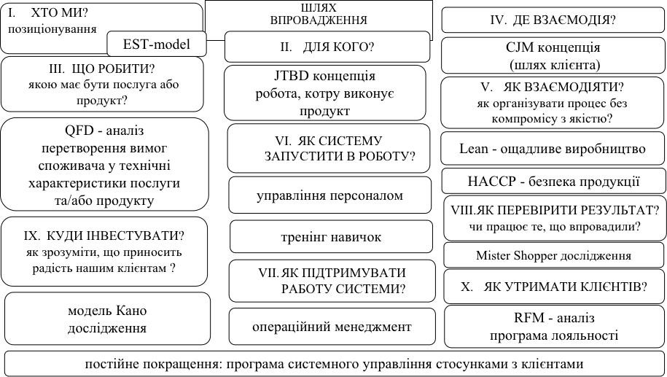
Джерело: розроблено автором

Запропонована методика складається з десяти послідовних кроків (Таблиця 2.1), результатом виконання яких буде достатньо матеріалу для розробки ефективної бізнес-моделі підприємства та організації системної роботи з її реалізації.

Для початку підприємству потрібно мати власне позиціонуваня, зрозуміле для свого споживача. Завдяки відповідним дослідженням можливо сформувати переваги компанії перед іншими, анлогічними на ринку. Особливо важливе дослідження, коли компанія виходить на

висококонкурентний ринок, на якому споживачі достатньо досвідчені. Норм Макміллан, один із партнерів-засновників компанії Wal-Mart, вперше представив теорію Est на початку 1990-х років на міжнародному ресторанному ринку.

Концепція виходить з того, що існуює шість можливих параметрів за якими споживач обирає підприємство. Cheapest – параметр, що вказує на стратегію низьких цін, котра спрямована на встановлення та підтримання регуляної ціни на популярні товари нижчої, ніж у конкурентів. Вибір підприємства з такою стратегією з боку споживача мотивований бажанням отримати товари за невисокою ціною. Biggest — параметр, що характеризує стратегію представлення компанією максимально широкого асортименту певних товарних груп. У цьому разі вибір з боку споживача буде мотивований тим, що в одному місці він зможе знайти усе необхідне, економлячи свій час для зершення вибору. Hottest — стратегія найшвидшого оновлення асортименту. Мотивом для відвідування закладів такого підприємства може бути цікавість до новинок, новаторство. Fastest — стратегія найшвидшого здійснення покупок. Мотивом буде швидкий сервіс — якнайменший час очікування. Easyest — стратегія найпростішого та зручного обслуговування. Experiencest — стратегія створення незвичайного клієнтського досвіду. Мотивом покупки буде бажання отримати щось незвичайте, особливе.

Визначення позиціонування має надати розуміння менеджменту підприємства, що саме воно має транслювати своїм споживачам і яким чином воно має це робити. Покращення усіх показників одночасно, орієнтуючись на широке коло споживачів вимагає великої кількості ресурсів та значних фінансових зобов’язань, тому важливо тримати фокус на пріоритетних напрямках покращення та цільовому інвестуванню коштів.

Відповідно до логіки створення бізнес-моделі, яку показує canvas, основне питання, що постає перед підприємцем — для кого створено продукт та існує цей бізнес, хто саме споживатиме продукти та послуги підприємства, адже від бачення споживача залежать критерії якості продукту та послуг, що пропонує підприємство. Більшість сучасних закладів у своєму просуванні користуються концепцією цільової аудиторії, сегментуючи споживачів за соціально-демографічними даними: стать, вік, рівень доходу, хоббі, склад сім’ї. Основним недоліком такого підходу є неможливість точно визначити запит споживача та його вимоги щодо якостей продукту та послуг. Один і той самий споживач може бути одночасно клієнтом декількох підприємств, вирішуючи щоразу інші завдання, що перед ним постають, використовуючи для цього різні послуги та продукти.

На цю особливість було звернено увагу ще в 1980 - х роках, у результаті чого Клейтон Крістенсен, Боб Моеста, Пем Муртотаус та Джулія Вессон, вперше сформулювали концепцію теорії робіт (JTBD), як розвиток напряму “Voice of Customer” в методології управління якістю продукту, де клієнт став центром, що визначає якість продукту. Концепція транслює ідею, що цінним є не сам продукт, як такий, а те, яку задачу цей продукт вирішує для користувача. Вивчення видів робіт, які може виконати продукт для споживача, дає можливість зрозуміти мотиви покупок продукції підприємства у минулому, спрогнозувати, який саме продукт споживачі купуватимуть у майбутньому, яким чином влаштована система прйняття рішень у споживача, виявити конкурентів, про які підприємство не здогадувалось раніше. Таким чином, використання JTBD допомагає при створенні продукту та його подальшому просуванні. За допомогою теорії можливо спланувати, як збільшити дохід, скоротити витрати, досягти конкурентоспроможності і розробляти інноваційні продукти, що будуть затребуваними.

Наступним кроком буде важливо дізнатися думку споживачів, які характеристики повинні мати послуги та продукт, який їм пропонує підприємство. Необхідно перетворити абстрактні побажання споживача щодо якості у предметні характеристики продукту/послуги. Для цього доцільно використати метод QFD ( ).

Серед переваг, які надає використання методу, за даними різних джерел:

- різко скорочує час циклу “дослідження ринку – проектування – виробництво – збут";

- знижує витрати на випуск дослідної партії продукції (на 20-40%), а витрати на попередню розробку продукції – більш ніж у 5 разів;

- забезпечує збільшення ринкової частки підприємства, завдяки більш ранній появі на ринку продукції або послуги з більш високим рівнем якості;

- більш чітко визначає процеси самого підприємства, які потребують меншої реорганізації, починаючи з того часу, як продукція буде представлена до виробництва;

З метою дослідження каналів комунікації з клієнтом результативним інструментом сучасного маркетингу є побудова маршруту руху споживача у процесі отримання послуг підприємства — CJM. Такий маршрут візуалізувано показує найважливіші точки контакту у бізнес-процесі взаємодії компанї зі споживачем, дає змогу

оптимізувати роботу у кожній із них, щоб зробити процес отримання послуг та товарів якомога прийнятнішим для споживача.

Головний напрямок систематизації та стандартизації для підприємства, що працює у сфері громадського харчування - безпека харчової продукції. Слід зауважити, що коли йдеться про якість та безпеку — це не тотожні поняття. Якість — поняття більш об’ємне, воно вміщує у себе показник безпеки. Для висновку про безпечність продукту, в нашому випадку тістечка, чи напою, достатньо бути впевненим, що він не містить небезпечних факторів: забруднень фізичної, хімічної чи біологічної природи. Для того ж, щоб стверджувати, що продукт якісний вцілому, нам, ткож, необхідно оцінити презентабельність його зовнішнього вигляду, відповідність консистенції, смаку, наявності споживацької цінності, тощо.

Безпека важлива з декількох причин. Перша з них — це соціальна відповідальність підприємста перед суспільством; друга — добре ім’я, імідж; третя — можливість займатися своєю справою та розвиватися, щоб отримувати стабільний прибуток, а не витрачати час на з’ясовування стосунків зі споживачами особисто чи у судових установах.

Найкращим чином організувати системний підхід до цього питання можливо з використанням науково обгрунтованої концепції HACCP. Концепція заснована на семи принципах, вона передбачає систематичну ідентифікацію, оцінку та управління небезпечними факторами, котрі суттєво впливають на безпеку продукції через вплив на критичні точки.

Систематичне виявлення можливе за допомогою процедур періодичної верифікації. Оцінка факторів проводиться за допомогою матриці оцінки, яка враховує статистичні дані щодо минулого періоду,

та спирається на два фактори: частота можливої появи фактору та важкість наслідків, які можуть виникнути з причини дії небезпечних факторів [36]. Також, концепція HACCP пропонує розробку плану корегуючих дій у разі виявлення суттєвих невідповідностей, та розробку привентивних заходів. Робота з обладнанням передбачає не лише експлуатацію а й регулярний профілактичний огляд обладнання задля зменшення ризику забруднення харчової продукції.

Отже, наступним кроком до організації роботи системи буде впровадження концепції управління безпекою харчової продукції, що заснована на аналізі ризиків та впливу на критичні контрольні точки у процесі виробництва і реалізації цієї продукції (HACCP). Основним законом, що регламентує впровадженн, є закон України № 771 [17].

Коли зрозуміло позиціонування підприємства, канали контакту зі споживачами та способи комунікації, пріоритети споживачів та цінності, необхідно відповідним чином організувати бізнес-процеси, які забезпечуватимуть ефективну діяльність підприємства. Перед менеджментом завжди гостро стоїть питання раціонального управління ресурсами з метою збільшення операційного прибутку, та ринкової вартості підприємства. Для вирішення таких нагальних питань необхідні впливи не локального, а системного характеру. Тобто, уживати таких заходів, які нівелюють вплив корінної причини негативних явищ. Одним з найефективніших концептуальних підходів, що дозволяють знайти системне рішення, є концепція ощадливого виробництва Lean.

Автор концепції Таїті Оно виділив вісім можливих видів втрат, що зменшують цінність процесу: втрати внаслідок надмірного виробництва; втрати через виконання зайвих операцій та обробки; втрати через надлишкові запаси; втрати через брак; втрати через простій

та очікування; втрати підчас транспортування; втрати через нереалізований потенціал працівників; втрати через нераціональне використання ресурсів [32, с. 45]. Завдання менеджменту щодо вдосконалення операційної діяльності - аналіз перебігу процесів з метою пошуку усіх видів можливих втрат та усунення їх.

Впроваджувані процеси вимагають постійного навчання персоналу. Впроваджені алгоритми обслуговування та стандарти вимагають моніторингу з метою постійної верифікації парамертів процесу. Таку верифікацію доцільно проводити за допомогою методики таємного покупця. Методика застосовується у разі, коли визначено значущі для ваших споживачів та бізнесу критерії в обслуговуванні та дозволяє оцінити якість процесу взаємодії зі споживачем. За підсумками досліджень, компанія моделює процес взаємовигідного співробітництва зі споживачем та покращує параметри цього процесу — стандарти. Завдання верифікації у даному випадку — вимірювання ступеня відповідності фактичного рівня обслуговування стандартам обслуговування.

Зворотній зв’язок від споживачів, щодо якості взаємодії, необхідно отримувати впродовж усього процесу взаємодії з ними. Оцінити рівень емоційної задоволеності від співпраці з підприємством дозволяє застосування моделі Кано, що дає змогу:

- визначити вагомі чинники, які впливають на задоволеність споживачів;

- визначити, які характеристики продукту чи послуги сприймаються як належне чи як базові; які зрозумілі споживачу; які будуть захоплювати, а які не вплинуть на емоційне сприйняття.

Наступний важливий крок у оновленні бізнес-моделі, якого не виконують належним чином менеджери компаній, побудова ефективної персоналізованої системи лояльності з метою збільшення життєвого циклу споживача (LTV) та зменшення вартості його залучення.

Методологія дослідження лояльності — FRM-аналіз, який проводиться на основі сегментації клієнтів за трьома параметрами: давність покупки (recency), кількість здійснених покупок за період (frequency) та середній чек (monetary). Із застосуванням методології можна визначити критерії оцінки кожного фактора. У результаті підприємство отримує звіт з прогнозом ймовірності втрати клієнта або ймовірності здійснення наступної угоди. Такий підхід дозволяє максимально персоналізувати взаємодію зі споживачами.

З кожним із виділених сегментів (всього їх 27), відповідно, на основі RFM аналізу можливо:

- побудувати ефективну комунікацію;

- заздалегідь бачити загрози втрати споживача, або його переходу в інший, більш невигідний сегмент, та провести роботу у напрямку покращення ситуації;

- оцінити життєвий цикл споживача та його цінність — вартість споживача та його залучення;

- збирати ключові дані для розробки ефективної системи лояльності.

У нашому дослідженні ми використали декілька із запропонованих методик та отримали відповідні практичні результати.

Використовуючи теоретичні дані, ми провели дослідження з метою визначення можливого успішного позиціонування кав’ярні на ринку та формування цінностей підприємства, що актуальні для споживача. Дослідження проводилося у форматі ofline та включало наступні етапи:

- Формування анкети, у якій респондентам запропоновано дати відповідь на питання за шістьма параметрами;
- Проведення опитування респондентів;
- Сегментація респондентів у відповідності з ціновим сегментом;
- Формування звіту та його візуалізація у вигляді діаграми.

Результати, які було отримано, представлені на Схемі 2.1.

Схема 2.1. Визначення позиціонування методом EST- model

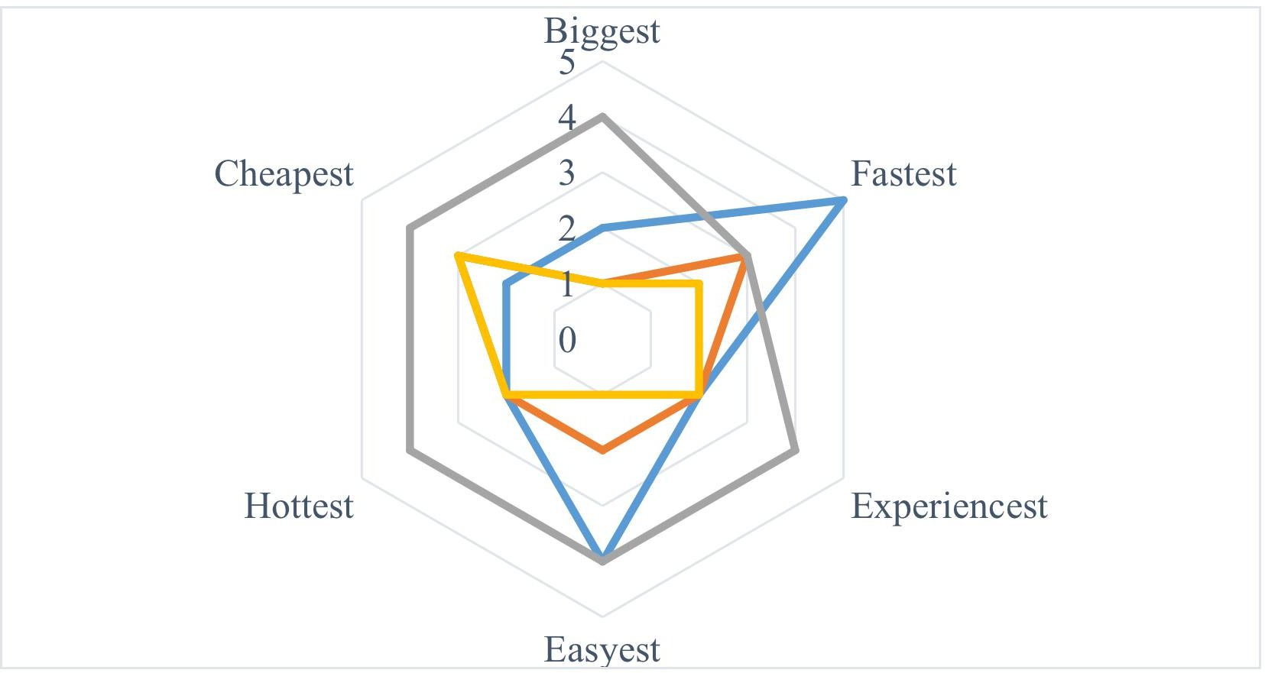

Джерело: розроблено автором на основі [ ]

Лінії різного кольору показують отримані дані стосовно різних інших компаній, що мають схожу продукцію та набір послуг. Лінія синього кольору показує напрямки, в яких варто позиціонувати компанію, для якої ми розробляємо системний підхід.

Отже, дослідження показало, що приорітетними для успішного позиціонування будуть два параметри: швидкий сервіс (Fastest) та найпростіша схема обслуговування (Easyest). Менш важливим виявилася можливість отримання незвичайного досвіду. Швидке оновлення асортименту, його широта та низькі ціни — ніші, які вже зайняті. Певні компанії, аналогічні на ринку, вже займають у свідомості споживачів відповідне місце, тобто, асоціюються в свідомості у споживача з якимось із поданих факторів.

Виходячи з дослідження, представлена нами компанія, на думку споживача, має характеризуватися як така, що надає найшвидший сервіс та прості зрозумілі послуги і продукти. Система бізнесу має бути влаштована таким чином, щоб бізнес-процеси могли забезпечити виконання високих стандартів стосовно швидкості обслуговування та його простоти — кожен крок має бути зрозумілим та легковиконуваним для відвідувача. Варто максимально спростити кроки обслуговування — їх кількість та модель розрахунку, та організувати роботу, розподіливши обов’язки між співробітниками, що працюють на даний проміжок часу на зміні, або збільшити кількість каналів продажів.

Наступним етапом, після визначенння можливого позиціонування, стало дослідження критеріїв якості обслуговання, яке дало змогу зрозуміти, що саме важливо для споживача, коли він отримує послугу та продукт у кав’ярні.

З цією метою було проведено опитування 298 респондентів — відвідувачів кав’ярень, у результаті якого вдалося пріоритети, які впливають на вибір потенційного клієнта. За основу опитувальника було взято перелік факторів вибору Остервальдера-Піньє (новизна, унікальність, доступність (географічна у тому числі), оперативність обслуговування, зовнішній вигляд продукту та атмосфера заємодії, сила бренду, можливість знизити витрати (наявність акцій, програм лояльності, т.п., ціна) [20]. Усі фактори було проранжовано з метою визначення найбільш приорітетних, на думку споживача. Результати досліджень представлені у Схемі 2.2.

Схема 2.2. Фактори вибору підприємства споживачем

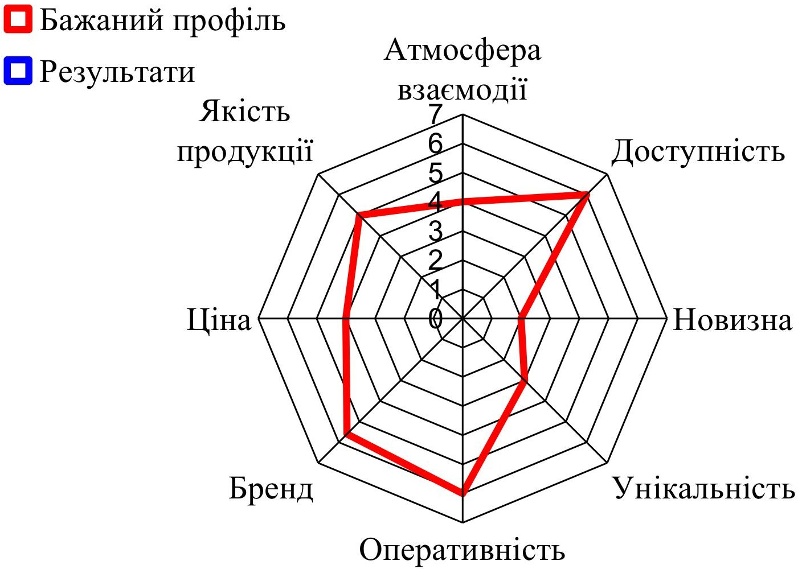

Джерело: розроблено автором

У результаті дослідження найбільш значущими серед факторів вибору виявилися два: оперативність обслуговування та доступність. У

ході дослідження було деталізовано поняття, якими оперуємо. Потенціальні відвідувачі закладів пояснили, що саме мають на увазі, коли йдеться про той чи інший критерій.

Таким чином з’ясувалося, що в розумінні споживача поняття оперативності, як якості послуги, означає не лише час збору замовлення, розрахунку, тощо. Відвідувачам кав’ярень важливо знаходитися серед співробітників, що їх обслуговують, котрі рухаються швидко у процесі, що для відвідувача свідчить про наявність палкого бажання вчасно реагувати на запит з їх боку, та сприймається як високий рівень уваги до відвідувача. Важлива якість технічного оснащення: відвідувачі прагнуть, щоб мобільні додатки працювали швидко, а розрахунок карткою був миттєвим.

Точність обслуговування у розумінні відвідувачів, тісно пов’язана з очікуванням оперативності. Відвідувачам було важливо, щоб їх замовлення було зібрано точно, аби їм не доводилось додатково контролювати, та витрачати на це свою увагу. Також, виявилося, що повторний збір замовлення — його корекція, дратує більшу кількість відвідувачів, ніж повільне обслуговування. Доступність виявилась досить широким поняттям, але у випадку нашого дослідження можливо виділити дві його характеристики: георгафічна доступність та доступність продукції до споживача у сенсі наявності у продажу продукції, що задекларована в меню. Відвідувачам важливо, щоб час, який вони витрачають на те, щоб дістатися кав’ярні, був мінімальним.
Незадоволеність обслуговуванням викликає негативні емоції, які, повторюючись, з часом формують негативне ставлення до бренду (Таблиця 2.2).

Таблиця 2.2. Вплив факту швидкості обслуговування на споживача

Явище невідповідності часу  очікування в черзі | Наслідок  у вигляді емоційної реакції
Очікування до 2 хв. | Підігріває інтерес до кінцевого результату та сприймається як норма, особливо, якщо підчас очікуваня на каву, що готується  можна розрахуватись
Очікування в черзі більше 2 хв. | Сприймається як очікування протягом 5-8 хв.
Очікування в черзі більше 5 хв. | Призводить до втрати настрою, та  зниження інтересу до кінцевого результату
Очікування в черзі більше 10 хв. | Викликає бажання поскаржитись
Очікування 15 хв. І більше | Сприймається як неповага та  стимулює припинити процес

Джерело: розроблено автором

Спираючись на такі дані, можливо розрахувати прийнятну швидкість обслуговування, враховуючи, також, особливості технологічного процесу, наприклад час екстрагування еспресо, на основі якого готуються усі кавові напої в меню, та час збивання молока.

Відсутність продукції в меню призводить до розчарування, та збільшення ризику того, що у разі повторення таких ситуацій, споживач може перключити свою увагу на іший заклад (Таблиця 2.4.). Також, до поняття якості входить зовнішній вигляд продукції - тістечок, їх свіжість та смакові якості, натуральність інгредієнтів, із яких тістечка було

виготовлено, та відповідність інгредієнтів, оскільки вцілому, споживач негативно ставиться до використання сировини-замінника для виготовлення тістечок. Важливим критерієм якості виявилась безпечність продукції, її свіжість.

Стосовно кави — споживачі звертають увагу на температуру напою: вона має бути не занадто гаряча і не занадто холодна (показник залежить від пори року). Дані щодо впливу показника доступності, наведені у Таблиці 2.3.

Таблиця 2.3. Вплив факту наявності продукції на споживача

Явище невідповідності  критерію | Наслідок  у вигляді емоційної реакції
Відсутність продукту у наявності  підчас одного візиту | Викликає легку незадоволеність,  вважається за непорозуміння
Відсутність продукту в наявності  під час 3-х та більше візитів | Спантеличеність, розчарування
Відсутність продукту в наявності у 30% випадків відвідування | Остаточна втрата довіри, та поява думок звернути увагу на інший  заклад

Джерело: розроблено автором

Респонденти зазначили, що у більшості випадків, не зважачи на невдоволеність через відсутність бажаного продукту, вони готові погодитись на заміну аналогічним продуктом, бо не хочуть витрачати ще більше ресурсів на пошуки, але частіше за все вони не впевнені, чи хотіли б це зробити, або роблять це неохоче. Це пов’язано з тим, що для прийняття рішення недостатньо інформації від співробітника, що

обслуговує, та часто бракує довіри до нього.

Наступними важливими факторами вибору для споживача стали сила бренду та якість продукції (Схема 2.2.). Виявилось, що споживачі частіше обирають кав’ярні з відомими назвами та голотипами, ніж з невідомими, що пов’язано з відповідним рівнем довіри. Стосовно рекламних обіцянок, більшість респондентів — 63,7% відповіли, що відчувають емоцію розчарування з приводу того, що очікування щодо зовнішнього вигляду продукції, її розміру або смаку не виправдилися. Чистота та якість стану приміщення впливає на враження від відвідування та асоціюєтся з благополуччям підприємства, додає почуття безпеки.

Поняття якості продукції у розумінні споживачів поділяється на наступні складові: температура готового напою, зовнішній вигляд тістечка, якість кришечки до напоїв на винос, з таким способом закривання, який не унеможливлює розлиття рідини, що знаходиться усередині паперового стаканчика.

38,4% респондентів сповістили про те, що не довіряють повною мірою інформації щодо складу, термінів придатності та органолептичних властивостей продукту, яку надає персонал закладу, а 19,2% респондентів визнали, що виходячи з інформації, яку їм надає персонал, презентація продукту не відповідає їх смаку та вподобанням. 8% респондентів зазвичай задоволені рекомендацією персоналу стосовно вибору продукції.

Споживачі пояснюють це тим, що на їх думку, персонал не докладає достатньо зусиль щоб з’ясувати потребу споживача,

недостатньо добре знає асортимент, або не володіє навичками ефективної комунікації на достатньому рівні.

Яким чином впливають на споживача недоліки у якості продукції, та як вони ним сприймаються, показано у таблиці (Таблиця 2.4.).

Таблиця 2.4.Вплив факту якості продукції на споживача

Явище невідповідності якості | Наслідок  у вигляді емоційної реакції
Нестабільність якості | Втрата довіри
Несвіжий вигляд тістечка | Втрата довіри
Не сучасний / не актуальний вигляд  тістечка / напою | Втрата зацікавленості
Недостатньо гаряча кава | Емоційне невдоволення Негативні спогади про  відвідування
Несмачні тістечко / напій | Емоційне невдоволення  Бажання не повторювати досвід
Не відповідає назві (тірамісу, виготовлений не за класичним рецептом, з більш дешевих складників - замінників, але назва  тістечка оригінальна) | Розчарування  Яскраві негативні спогади

Джерело: розроблено автором

Щодо ціни, для респондентів виявилась важливою відповідність ціни цінності продукту, який вони купують. Цінність вони отримують у процесі сервісу, та споживання продукту безпосередньо. Також, респонденти виявили, що значний вплив на їх рішення справляє

наявність знижок, та спеціальних пропозицій, що дозволяють звершити більш вигідну покупку. Цілком, респонденти — 59,8% виявили, що готові платити адекватну ціну, вище середньої, якщо продукт відповідний — існують та усвідомлюються факти, які доводять оптимальність співвідношення вартості та цінності для споживача. Такими факторами стали: натуральний склад, кастомізація у вигляді застосування ручної роботи, інформація про оригінальну технологію, або про оригінальну рецептуру у випадку класичних тістечок та напоїв.

Найнижчого рівня значення набули новизна та унікальність. Респонденти зазначили, що сезонних новинок цілком достатньо для оновлення вражень від асортименту. 68,4% респондентів надають перевагу знайомим десертам та напоям, до яких вони звикли.

Врахувати необхідно і те, що люди з різними поведінково- емоційними типами собистості, рівнем емоційного інтелекту, виховання, тощо, по-різному реагують на час очікування, але прагнучи до високих результатів, слід орієнтуватися на найвибагливішого споживача з розрахунком на те, що менш вибагливі будуть автоматично теж задоволені, або навіть вражені сервісом.

Дослідження фактичної якості взаємодії підприємства зі споживачами

Наступним етапом у роботі уло дослідження якості обслуговування у реальних закладах. Метою такого дослідження було визначення характеру та рівня розбіжностей між запитами і очікуваннями споживачів щодо якості взаємодії з підприємством, які ми окреслили за допомогою проведення QFD аналізу, та дослідженя якості реального обслуговування у кав’ярнях.

Визначення різниці між цими показниками допоможе описати існуючу модель та зрозуміти, наскільки теперішня модель бізнесу відповідає вимогам споживачів, та покаже можливості для покращення бізнес-моделі, що існує на сьогодні.

Дослідження проводилось у двадцяти п’яти закладах у кав’ярнях поодиноких та мережевих. У кожному закладі здійснювався візит методикою таємної закупки. У ході дослідження легенда та завдання дослідження були сформовані таким чином, щоб можна було оцінити вісім важливих критеріїв якості взаємодії зі споживачем, які споживач зазначив як важливі, та оцінити їх відповідність очікуванням споживача. Результати дослудження представлені на Схемі 2.3.

Схема 2.3. Відповідність якості обслуговування пріоритетам споживача

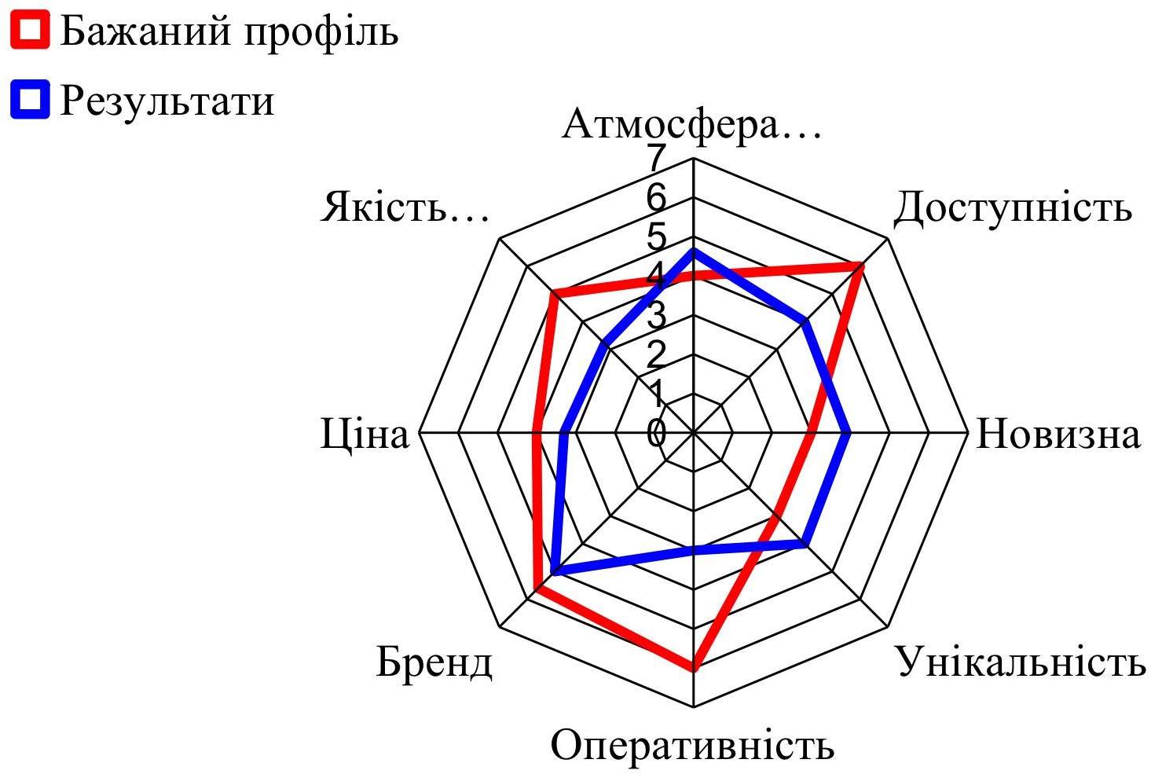

Джерело: розроблено автором

Аналізуючи результат дослідження (Схема 2.3), який ми отримали, можемо побачити, що реальна якість сервісу майже не віповідає пріоритетам відвідувачів. Власники багато зусиль доладають, аби забезпечити гарну атмосферу у закладах: оригінальний інтер’єр, свіжі квіти, естетичне стилізоване сучасне оформлення. Також, майже усі співробітники, що у відвідваних закладах траплялись на шляху у відвідувача, посміхались та були ввічливими, демонстрували готовність допомогти.

У більшості кав’ярень були присутні фірмові страви у меню, головним чином тістечка, також напої. Великої уваги власники приділяють якості сировини, з якої гоуються кавові напої: якість зерен,

технологія обсмаження, технічні якості машини, за допомогою якої персонал готує еспресо та збиває молоко.

У ході дослідження у 24% випадків було виявлено відсутність задекларованого асортименту, а ще у 41% випадків — несвіжий вигляд тістечок на вітрині, особливо це стосується фруктових тістечок. При цьому, у 12% цих випадків співробітники рекомендували тістечка до кави без обгрунтування своїх рекомендацій.

Оперативність обслуговування пов’язана з якістю продукту. Час, протягом якого експерти рекомендують випити еспресо після завершення технологічного процесу його приготування становить, за різними джерелами, від 1 до 2 хвилин. За нашими спостереженнями, у 16% випадків співробітники виходили за межі цього галузевого стандарту. Щодо знаходження у системі - період часу з моменту входу відвідувача до закладу до моменту завершення розрахунку, було виявлено час від 5 до 29 хвилин. Часовий проміжок знаходження у системі, що склав 12 хвилин і більше показало 32% відвіданих закладів.

Виходячи з наших спостережень та аналізу даних, що було отримано у результаті дослідження, можна зробити висновки щодо прогалин у існуючій бізнес-моделі кав’ярень.

Перший з висновків, що пріоритети менеджерів щодо управління бізнесом спрямовані більшою мірою на отримання вигоди у найближчій перспективі. Політика підприємств спрямована на скорочення витрат, а учасники ланцюжка цінності в центрі уваги мають безпосереднього партнера, а не кінцевого споживача, що негативним чином впливає на показники діяльності підприємства та неефективність бізнес-моделі через неефективну політику управління запасами (Таблиці 2.5 і 2.6).

Таблиця 2.5. Вплив на бізнес надмірної економії ресурсів

Постачальники | Підприємство | Співробіник | Споживач
Мета: уникнути заморожування обігових коштів  Відсутній товар на складі, бо  закупівля партіями | Мета: отримати прибуток  Відсутність позицій, задекларованих у асортименті | Мета: реалізуватись на роботі, отримати зарплату, позитивні емоції  Пропонує альтернативу (нав’язує) | Мета: отримати позитивні емоції, бажаний продукт  Не отримує продукт  Незадоволений
Порушення графіку поставок | Недоотримання прибутку | Почувається ніяково
 |  | Вислуховує негатив від споживача
Ефект для бізнесу |  |  | Зниження  LTV, САС, ROI

Якщо метою для підприємства є короткострокові цілі, споживач не може отримати задоволеності від споживання товару чи послуги, оскільки учасники ланцюжку створення цінності не орієнтований на кінцевого споживача. Постачальник прагне уникнути заморожування обігових коштів і перслідуючи такі короткострокові цілі, свторює ситуацію, за якої не може забезпечити підприємство продукцією. У свою чергу підприємство не може запропонувати продукцію споживачеві, внаслідок чого порушується банс між отриманням прибутку та задоволеністю споживача. Крім того, у такій ситуації неможливо надати сервіс вражаючої якості, оскільки неможливо забезпечити отримання навіть базових потреб під час процесу обслуговування (Таблиця 2.5).

Аналогічна ситуація складається за надмірного фокусування менеджменту компаній постачальників на економії ресурсів, коли

важливі управлінські рішення приймаються виключно з точки зору економії. Постачальники щоб себе перстрахувати, постачають товар великими невигідними для підприємства реалізації партіями, що тимчасово збільшує кількість обігових коштів, зменшуючи списання продукції у відходи та дозволяє економити на товарно-транспортних витратах. Однак, у такій ситуації підприємство, що змушене приймати завелику партії продукції, бере на себе відповідальність за обсяги реалізації. Така ситуація підлягає ризику збільшення собівартості продукції внаслідок збільшення списань, яку підприємства намагаються виправити за допомогою техніки активних продажів або порушення термінів придатності продукції, що реалізується (Таблиця 2.6).

Таблиця 2.6. Вплив на бізнес надмірної кількості запасів

Постачальники | Підприємство | Співробітники | Споживач
Мета: економити на транспортних витратах та кількості списань продукції відходи | Закупка надмірної кількості продукції  Високі списання | Мета: реалізуватись на роботі, отримати зарплату, позитивні емоці | Мета: отримати позитивні емоції, бажаний продукт
Надмірна кількість запасів |  | Почувається невпевнено, бо мусить силувати гостя купувати продукцію, у я кої збігає термін придатності | Отримує не той товар  Отримує товар неналежної якості  Незадоволений
Ефект для бізнесу |  |  | Зниження  LTV, САС, ROI

Неефективні стратегії управління та прийняття рішень пов’язані з некоректною постановкою щоденних цілей у роботі та можуть бути пов’язані з системою оцінювання результату виконаної роботи

співробітниками, яка за принцип ефективності вважає показники бізнесу виражені у цифрах [31, с. 259].

Замість нефективних підходів, що засновані на компромісах з якістю та нав’язуванням послуг, необхідно налагодити обмін інформацією стосовно споживацьких пріоритетів з постачальниками, впровадити необхідну звітність та запровадти розрахунки, які забезпечать ефективне управління запасами (Таблиця 2.7). Переваги такого підходу у вигляді покращення взаємостосунків, налагодження бізнес-процесів та збільшення прибутку, відчують усі учасники створення ланцюжка цінності.

Таблиця 2.7. Ефективні рішення для політики упраління запасами

Постачальники | Підприємство | Співробітники | Споживач
Можливість планувати запаси на основі даних від підпрємства | Розрахунок кількості запасів з урахуванням порушень термінів поставки (дисперсія) | Почувається впевнено, бо має ресурс виконати свою роботу на вискокому рівні | отримує продукт задоволений
Інтерес: отримати прибуток та зробити задоволеним кінцевого споживача | Надання інформації постачальнику  Розрахунок запасів вітрини | Інтерес: отримати позитивні емоції від роботи | Інтерес: отримати задоволення та товар
Ефект для бізнесу |  |  | Зростання  LTV, САС, ROI

Висновки до Розділу 2.

- Фокус підприємств у напрямку побудови ефективної взаємодії зі споживачами має зміститись з дослідження або копіювання стратегій конкурентів на дослідження свого бізнесу та свого споживача. Саме з досліджень мають черпатись дані для постановки цілей заради яких працює підприємство;

- Дослідженя мають проводитись на регулярній основі з метою накопичення достатнього масиву даних, що дасть можливість розуміти тенденції та прогнозувати поведінку споживача у майбутньому;

- Для дослідження критеріїв варто використовувати не власне відчуття, як часто відбувається у мережах кав’ярень, а впроадити у культуру ведення бізнесу валідні інструменти та методики, щоб отримати відповідний результат, оскільки він безпосередньо впливає на те, якою буде майбутня структура та організація системного бізнесу;

- Важливо знати критерії, які вважає значущими сам споживач - відвідувач кав’ярень з метою максимально цільового інвестування фінансів у покращення взаємовідносин між підприємством та його споживачем;

- Критерії у випадку кожної окремої кав’ярні мають індивідуальний характер, що впливає на розробку стратегії, постановку мети бізнесу, та врешті, на цілісність системи;

- Підлаштовуваня під логічно зрозумілі критерії якості обслуговування та продукції шкодить коректному позиціонуванню

та, як наслідок, перешкоджає максимальному задовленню відвідувачів як і отриманню максимального прибутку для бізнесу;

- Розробка системного підходу має бути послідовною з використанням методики, заснованої на взаємодоповнюючих методах;

- У бізнес-моделі кав’ярень мають змінитися стосунки зі стейкхолдерами, зокрема, з постачальниками. Для успішної діяльності необхідно посилити якість комунікації між учасниками ланцюжка, щоб якомога більше довідатись про потреби усіх учасників та кінцевого споживача.

РОЗДІЛ 3. РЕАЛІЗАЦІЯ СИСТЕМНОГО ПІДХОДУ

Впровадження бізнес-моделі

Дослідження дають змогу зрозуміти, що саме може задовольнити споживача. Після проведення відповідних досліджень можливо поставити коректну мету заради досягнення якої буде створюватись система та реалізовуватись бізнес-модель. В той же час, Е. Демінг у своїх працях зазначає, що одного задоволення потреб споживача замало, адже навіть задоволений споживач може піти в інше місце за послугою чи продуктом, а вагомий прибуток компанія отримує від постійних споживачів, котрі хвалять продукцію та послуги компанії, приводять своїх друзів [31 с. 55 - 56].

Наглядно основи філософії менеджмента Е. Демінга ілюструє трикутник Б. Джойнера (Рис. 3.1).

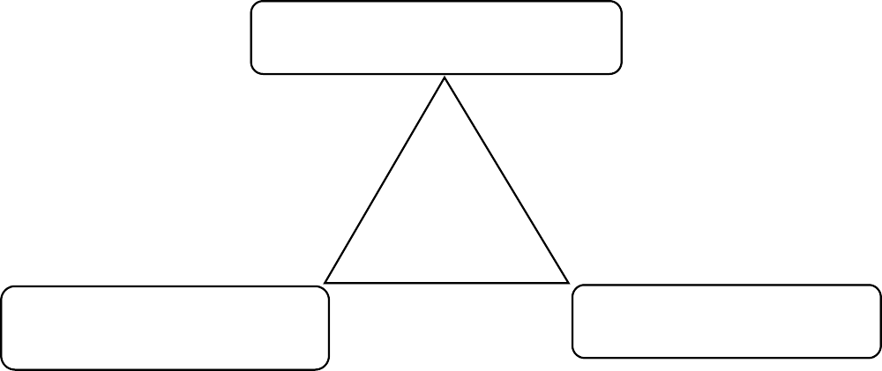
Одержимість якстію
Командна робота
Науковий підхід

Рис. 3.1. Трикутник Джойнера (Joiner Associates)

На вершині трикутника якість послуг та продукції. Поняття якості слід розглядати не лише як відповідність продукції чи послуги певним критеріям та параметрам якості, або навіть відповідність пріоритетам

споживача, а й як здатність товару чи послуги задовольнити потреби споживача [31, с. 57].

Використання бізнес-моделі, що впроваджується, має надавати цінності споживачу та підвищувати економічну вартість підприємства, що буде основним критерієм її успішності. Люди, технології, обладнання, інформація, канали збуту, парнтери та сила бренду — ключові ресурси підприємства. Основним ресурсом для реалізації виступають співробітники, а саме їх рівень залученості, мотивованості та компетенцій.

1996 року В. Хутмахер обгрунтував поняття компенетції як більш близьке до “знаю як” ніж до “знаю що”. Американський педагог Е. Шорт, обґрунтовав чотири загальні концепції компетентності, згідно з однією з яких даний термін пояснюється як поведінка або дія. Отже, володіння тими чи іншими компетенціями можна побачити у діях співробітників. Співробітники, які знають що необхідно робити, знаходяться на рівні усвідомленої некомпетентності, але згодом, коли практикують отримані знання, виходять на більш високий рівень — усвідомленої компетентності, коли можуть виконувати роботу, а не лише знати яким чином це робити. Для формування навичок необхідна практика. Швидкість набуття навичок залежить від здібностей окремого індивідума, що зазвичай може вимагати досить довгого проміжку часу. Вчені розглядають здібності як природні передумови, які зумовлюють швидкість та якість засвоення знань та набування вмінь. (Дж. Ричардсон, Б.Лоусби, Р.М. Грант).

Оскільки підприємства, особливо новостворені, сконцентровані на економії ресурсів, а процес набуття навичок затратний, менеджментом приймається рішення взяти вже навчених людей на ринку або

ігнорувати якістю навчання, підсилюючи вимоги меншою мірою до системи, ніж до людини. Наглядно це видно з оголошень про вакансії, у більшості яких детально описані високі вимоги до майбутнього співробітника [38]. Таким чином підприємства намагаються вирішити проблеми бізнесу за допомогою найму співробітників з особливими здібностями, унікальним досвідом, широким спектром необхідних навичок та відповідною мотивацією, в той час, коли на ринку праці більшість людей мають середнього рівня здібності, досвід, та мотивацію. Крім того, багато навичок стосуються роботи з обладнанням, яке застаріває, відповідно, навички втрачають актуальність. Змінюється психологія споживача, що теж вимагає постійного додаткового навчання. Такий підхід до управління ресурсами шкодить ідентичності організації та забезпеченню належої якості.

Із зміною бізнес-моделі навчання має зайняти головне місце у системі, а отпимізація витрат має бути пов’язаня зі скороченням терміну стажування нового працівника за рахунок розробки програми навчання, до дозволяє опанувати ключовий навик у першу чергу. В разі невдалого опанування можна припинити стажування, як таке що у даному випадку не має сенсу, що призведе до ощадливого використання бюджету на навчання. Навчання має бути присутнє повсякчас, а спеціалізоване навчання ключовим навикаммає бути доступним спеціалістам, для котрих воно актуальне на даний момент, в необхідному обсязі.

Сукупність компетенцій та їх загальний рівень наряду з технологією, що працює завдяки добре організованому виробничому процесу, буде становити ключову компетенцію компанії та основою функціонування бізне-моделі. Саме ключові компетенції забезпечують надання найбільшої споживчої цінності кінцевому продукту (Г. Хамел та К. Прахалад).

Організаційна культура підприємства як середовище, у якому кожен співробітник може зробити свій внесок у розвиток бізнесу. Значну роль у процесі виконання роботи на вплив на її результат відіграє менеджмент підприємства. Важливим із завдань є відповідна постановка цілей, що підпорядковуються основній меті. Саме від цієї постановки залежить напрямок зусиль з боку співробітника. Постановка має орієнтувати співробітника на дотримання передумов, наслідком чого має бути досягнення економічного результату від виконаної роботи. Також, слід змінити стиль мислення, змістивши фокус з результату на процес створення цінності. Цей підхід актуальний, також, для взаємодії з постачальниками та іншими стейкхолдерами (Таблиця 3.2).

Таблиця 3.1. Зміна мислення відповідно нової бізнес-моделі

Звикла модель | Іноваційна модель
Ставити за мету досягнення мінімуму витрат | Забезпечити достатню кількість продукції відповідної якості та безпеки відповідно рівню продажів, що спостерігається протягом  актуального проміжку часу.
Принцип прийняття рішення - дотримання існуючих правил, які можуть обмежувати якість  виконання | Принцип прийняття рішень — задоволеність споживача та досолідження можливостей для покращення правил
Продаж більшої кількості товару | Пропозиція комплексного рішення завдань, що  постають перд споживачем
Середній чек на рівні визначеної  суми в грн. | Задовільнити споживача комплесністю  пропозиції з точки зору її ціннності
Слідкувати за заповненням усіх  звітів та чек-листів | Піклуватись про якість, використовуючи чек-  листи як інструмент для покращення
Економити ресурси будь-якою цін  ою | Забезпечити високу якість завдяки  оптимальному застосуванню ресурсів
Намагатись виграти у споживача | Взяти відповідальність за якість та

суперечку щодо зворотнього  зв'язку | використатии скаргу як останню можливість  вразити споживача
Ставлення до навчання як до | Ставлення до навчання як до необхідної умови
тимчасового процесу, що іноді | розвитку підприємства та покращення якості
заважає зароблянню грошей

Для реалізації цієї мети необхідно розробити відповідну структуру системи, залучивши сили, що у основі трикутника: командну роботу та глибинні знання (Схема 3.1).

Командна робота, завдяки якій має гарантуватись найвища якість, полягає не лише у правильному розподілі функцій між співробітникаии, а й у культурі постійного навчання, яке отримують нові співробіники від біьш досвідчених на підприємстві.

Серед відмінностей команди від просто групи людей

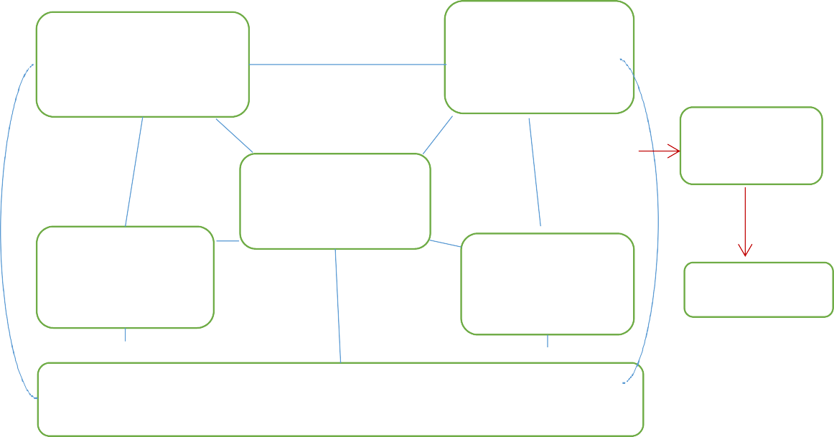
Схема 3.1. Структура системи компанії

Кількість співробіників
Потужність виробництва

Експлуатація обладнання

Навчання співробітників

Управління запасами
споживач

прибуток

Безпека (харчова у тому числі)

Джерело: розроблено автором

Задля задоволення пріоритетів споживача система має бути гнучкою, тобто планування запасів, кількості людей, що мають працювати у системі та забезпечувати її успішне функціонування, навантаження на обладнання, та потужність виробництва — усі ці підсистеми мають бути орієнтовані на потреби споживача, які у свою чергу, зумовлюють виробничі потреби.

Усі системи мають ефективно працювати, коли співробітники, що задіяні у системі, будут мати достатній рівень компетенцій, матимуть навчання на високому рівні. Кожна підсистема має представляти собою сукупність відповідного документообороту, процесів та людей, що працюють.

Головним документом є політика компанії відносно управління певною системою. У політиці декларуються наміри компанії щодо розвитку у даному напрямку роботи. Процедури роботи визначають послідовність виконання роботи та вимоги до якості виконання та критерії результату.

Робоча інструкція має надавати покрокових рекомендацій щодо виконаня певного завдання. Стандарти роботи — це встановлені параметри, в рамках яких зберігається високий рівень працездатності системи. Аудити — контрольні перевірки роботи системи, які мають носити ризикоорієнтований характер з можливістю впровадження привентивних заходів та зведення корегувальних дій до мінімуму. Протоколи — записи після робочих зустрічей стосовно плану корегувальних дій.

На основі створеної системи у відповідності до стратегічних цілей,що були визначені, відбувається реалізація бізнес-моделі. Дослідження потреб усіх стейкхолдерів та споживачів має відбуватись на постійній основі. Система показників ефективності має слугувати компасом для розуміння вірності напрямку руху, а не самоціллю.

Схема 3.2. Реалізація бізнес-моделі

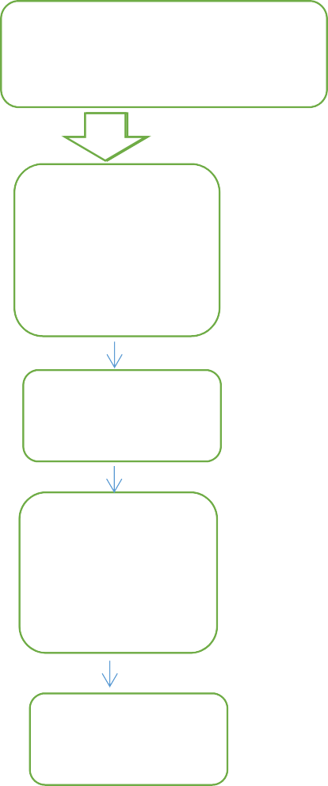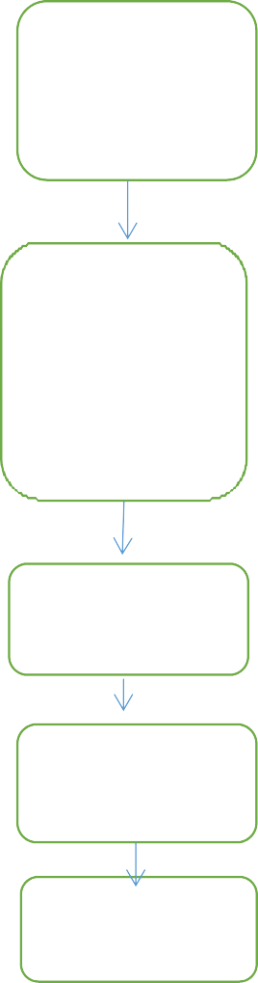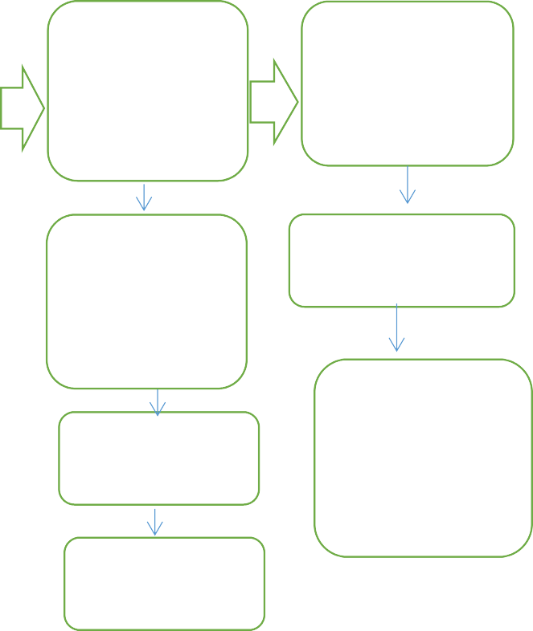Вивчення інтересів стейкхолдерів

Дослідження інтересів споживачів
Оцінка реальних пріоритетів бізнесу

Розробка інновацій бізнес-моделі
Впровадження змін, коректна постановка мети

Пріоритезація інтересів

Розробка системи показників ефективності

Моніторинг

Аналіз потенціалу існуючих бізнес- процесів

Реінжиніринг бізнес-
Оцінка ефективності нової
бізнес-моделі

Навчання

Моніторинг
Оцінка вартості підприємства

Оцінка впливу бізнес-моделі на досягнення цілей стейкхолдерів

Розробка стандартів

Моніторинг

Джерело: Розроблено автором

Завдяки орієнтованості на пріоритети стейкхолдерів та дана бізнес- модель поєднана з системою організації роботи, дозволяє забезпечити безперервну господарську діяльність підпрємства завдяки відповідності рівня ресурсів потребами системи. Бізнес-модель відповідає наступним принципам побудови бізнес-моделі:

- дозволяє активно взаємодіяти зі стейкхолдерами;
- дозволяє цільове використання інвестиційних коштів;
- включає безперервний моніторинг;
- дозволяє адаптуватись до впливу конкурентного середовища;
- дозволяє оптимізувати витрати замість економії та компромісі з якістю;

Управління якістю з метою задоволення пріоритетів споживачів

Найвища якість означає, що відвідувачі мають отримати продукт та послугу кращу ніж будь-де, кожного разу, коли відвідують заклад, від кожного співробітника, який обслуговує. В такому ідеальному випадку буде складатись стійка уява про позиціонування закладу у відвідувачів. Звідси випливає, що робота над якістю має бути повсякчасним завданням для учасників процесу формуваня цінності. Досягти такого рівня можливо за рахунок постійного вивчення процесу, аналізу параметрів процесу та впровадження покращень.

Системний підхід в управлінні бізнесом завдяки постійному покращенню дозволяє досягти операційної довершеності, що веде за собою сталість якості продукту та послуг. Це справляє позитивне враження на споживача та формує у його уяві цілісний образ підприємства як такого, що може гарантувати якість продукту та взаємодії. Формування такого образу має надзвичайно важливе значення для підприємства, оскільки надає вагомої конкурентної переваги: робить високий рівень в уявленні споживача базовим. Таким чином споживач стає більш вимогливим, але до інших підприємств, і навпаки: лояльним до підприємства зі стабільно високою якісю продуктів та послуг.

Виходячи з даних наших досліджень та висновків, які вдалося зробити, важливо/ характеристикою системи має бути гнучкість, яка проявлятиметься у гнучкому плануванні ресурсів з метою забезпечення плавної зміни показників, як результату роботи системи — безперебійну господарську діяльність, необхідно за допомогою відповідних розрахунків забезпечити гнучкий розподіл ресурсів та змінити організацію роботи таким чином, щоб дотриматись виконання стандарту швидкості обслуговування.

Планування ресурсів стосується, перш за все, планування запасів продукції, кількості персоналу та часу знаходження відвідувача у системі.

Для забезпечення максимально високого рівня якості необхідне впровадження системи простих та інформативних звітів та розрахунків на їх основі, що дозволять планувати запаси.

Такі звіти мають вміщувати вичерпну та деталізовану інформацію щодо структури продажів, обсягу продажів у залежності від годин роботи закладу, днів тижня, та сезону. Розрахунки на основі звітів мають здійснюватись з урахуванням термінів придатності продукції, що вказані у ДСТУ 4803:2013 “Торти і тістечка” [10, c.19].

Приклади розрахунків на основі звітів наведені у Таблиці 3.4.

Таблиця 3.2. Терміни придатності продукції

№ | Група продукту (тістечка) | Одиниця  вимірювання | Терімн  придатності
1. | Із заварним кремом | година | 2
2. | Із сирним білковим кремом | година | 12
3. | Із сирним кремом | година | 24
4. | Із вершковим кремом | година | 36
5. | Тістечко “картопля” | година | 36
6. | Із вершковим кремом, що містить сорбінову  кислоту | доба | 5

Джерело: розроблено автором на основі стандарту ДСТУ 4803:2013 [10]

Використовуючи дані щодо вимог до термінів придатності кондитерської продукції, що надано у ДСТУ 4803:2013 “Торти і тістечка” та дані з звіту про погодинні виторги та погодинні продажі кожного виду продукції, зокрема тістечок, зформованих у електронній системі кав’ярні, можемо обчислити коефіцієнт зберігання тістечка (k) у вітрині у заданих умовах, та розрахувати необхідну кількість тістечок у вітрині для кожного відповідного проміжку часу в залежності від виробничих вимог (Таблиця 3.5) .

Таблиця 3.3. Розрахунок запасів готової продукції

 | малиновий тарт
Кількість продукту за період | 45 | товарообігу стосовно  загальних продажів за період (погодинний ТО в %) | продажі продукту протягом години за  даного рівня продажів | еталонний проміжок часу | термін зберігання (год.) | коефіцієнт зберігання (k) | необхідна кількість продукту у вітрині | проміжок часу, на який припадає період
сума продажу за день (грн.) | 9217 | 100.00
рівень продажів | 4000 | 43.40 | 19.53 | 60.00 | 36 | 1.7 | 33 | 12.00 14. 00
рівень продажів | 2500 | 27.12 | 12.21 | 60.00 | 37 | 1.7 | 20 | 14.00  17.00 | 10.00  11.00
рівень продажів | 1550 | 16.82 | 7.57 | 60.00 | 38 | 1.7 | 12.5 | 17.00 20.00
рівень продажів | 900 | 9.76 | 0.74 | 60.00 | 39 | 1.7 | 1.2 | 20.00 21.00
рівень продажів | 270 | 2.93 | 0.02 | 60.00 | 40 | 1.7 | 0.04 | 21.00  22.00 | 09.00  10.00

Такий підхід дозволить управляти якістю продукції — її свіжістю на наявністю на вітрині, оскільки охоплює обидва асепкти важливі для споживача. Розрахунки можна поновлювати у відповідності до

сезонності продажів у окреслені проміжки часу з метою більш точного прогнозу. Таким чином, рядовому персоналу не потрібно щоразу приймати рішень, лише виконати рекомендації щодо кількості продукції у вітрині, що зменшує рівень стресу. Кінцевий споживач може отримати саме той продукт, який він хоче у найвщій якості. Підприємство має можливість вести безперебійн господарську діяльність та отримувати прибуток. Цей стандарт можна перевищувати, наприклад, навмисне скоротивши термін придатності, таким чином справляючи більше враження на відвідувача.

Більшість кав’ярень мережі розташовано у торгових центрах, вони знаходяться на потоках людей, що проходять повз та купують каву. Більшість людей поспішають та не люблять стояти у черзі. Відвідувачі кав’ярні сегменту “кава з собою” прагнуть отримати готову каву якомога швидше, а рішення щодо звершення покупки людина приймає протягом лічених секунд. За таких умов головне завдання полягає у тому, щоб швидко зловити поток і обслужити якомога більше людей.

Відвідувачі кав’ярень, формату ресторану або магазину, де можна випити кави на місці, теж вимагають оперативності обслуговування, особливо критичними точками виявились моменти очікування виносу меню, замовлення, та рахунку.

Швидкість обслуговування можна підвищити, збільшивши кількість каналів сервісу, або збільшивши кількість співробітників. Необхідно визначитись, яким чином краще підвищити швидкість. Рішення можна прийняти за допомогою розрахунків, що наведені у Таблиці 3.2.

Таблица 3.4.Розрахунок швидкості обслуговування.

умовне позначення | тлумачення умовних позначень | формула розрахунку | початковий варіант | прискорення. варіант перший: додати канал обслуговування | прискорення. варіант другий:  підвищити швидкість обслуговування
M | Кількість каналів обслуговування | фактично | 1 | 2 | 1
λ | Середня кількість відвідувачів,  що фактично прибувають до каси за одиницу часу (60 хвилин) | фактично | 20 | 20 | 20
μ | Середня кількість відвідувачів, яких обслужили одним сервісним  каналом за одиницю часу | фактично | 25 | 25 | 50
ρ | Інтенсивність потоку відвідувачів, що проходить через сервісний канал (показник використання  каналу у % ) | ρ = μ / λ | 0.8 | 0.8 | 0.4
U | Показник використання потужностей усіх сервісних  каналів у % | U = λ/ (M*μ) | 80% | 40% | 40%
Lq | Очікувана довжина черги (дані  взято з таблиці Пуасона). | За табл.  Пуасона | 3.20 | 0.15 | 0.27
Wq | Прогнозований час очікування у  черзі (у хвилинах) | Lq * 60 / μ | 9.60 | 0.45 | 0.81
M | Середній час обслуговування | 60 /λ | 2.40 | 2.40 | 1.20
λ | Очікуваний час перебування в  сервісній системі складає, в хвилинах | Wq + 60 / μ | 12.00 | 2.85 | 2.01

Джерело: власне опрацювання на основі [63]

У таблиці з розахунком, який дозволяє прийняти рішення щодо підвищення швидкості обслуговування, показано, що збільшення швидкості обслуговування вдвічі справляє більший ефект, ніж збільшення каналів продажів так само у два рази. З цією метою має бути здійснено розподіл видів робіт між співробітниками, які можуть виконувати різні ролі у одному процесів .

З розрахунків видно, що збільшення швидкість обслуговування можна за допомогою збільшення швидкості обслуговування, що може вплинути на продуктивність персоналу. Щоб запобігти таким змінам, необхідно змінити модель обслуговування шляхом збільшення кількості персоналу відвовідно до потреб виробництва, при цьому не збільшуючи фонд оплати праці (Додаток № . Таблиці ).

Розклад роботи співробітників у системі швидкого обслуговування необхідно планувати, враховуючи невеликі проміжки часу. Для такого планування також пропонуємо провести необхідні розрахунки, результати яких наведено у Додатку № Таблиці 3.3

Запропонована модель обслуговування відповідає потребам бізнес- моделі та забезпечить швидке обслуговування, на яке очікують. Зажаючи на те, що однією з трьох складових всеохоплючої якості є командна робота, слід зауважити, що така модель передбачає допомогу членів команди один одному, але за принципом послідовності дій: спочатку до кінця виконати свою роботу, а потім допомогти колезі.

Обгрунтування ефективності впровадження системи та оцінка успішності бізнес-моделі.

Основною характеристикою успішності бізнес-моделі ряд авторів вважають показник співвідношення ринкової вартості підприємства до обігу його коштів.

З метою отримання прибутку бізнес працює у двох напрямках — ріст та продуктивність. З однієї сторони підприємці мають шукати нові ринки збуту, розробляти нові види продукції та спрямовувати зусилля на пошуки нових клієнтів, а з іншої сторони надавати рішення якомога більш якісні з точки зору продуктивності.

Продуктивність має завдання управління структурою собівартості, та використання активів. Сучасне уявлення щодо активів роширюється, та включає клієнтську базу, з якою слід працювати не просто покращуючи технічні характеристики взаємодії, а вирішуючи більш глобальні завдання для клієнтів, одне з яких докорінно змінювати якість його життя.

Ріст — розширення можливостей приросту доходу та ріст клієнтської цінності, укріплення бренду. Про успішну стратегію продуктивності свідчить маржинальність бізнесу. Величина, що відображає успішність стратегії росту — обіговість коштів. Обіговість коштів складається з сукупності кількості клієнтів та їх клієнтської цінності.
Обіговість коштів = LTV × Кількість клієнтів (3.1.)

Клієнтська цінність вимірюється сукупністю величини середнього чека та кількістю звершених покупок.

LTV = Середній чек × Кількість звершених покупок за період (3.2.)

Кількість клієнтів — це сукупніть кількості потенціальних клієнтів та їх конверсія

Кількість клієнтів = потенціальні клієнти × Конверсія (3.3.)

Тобто існує п’ять критеріїв, за допомогою яких можна зрозуміти ефективність бізнес-моделі.

Про ефективність застосування запропонованих у даній роботі концепцій свідчать практичні дані і використання, що знаходимо у різних джерелах. Так, про ефективність теорії Est свідчать економічні успіхи компаній, які можемо спостерігати на емпіричних даних звітів успішності роздрібних компаній в період з 1993 по 2002 рік. Так, у Сполучених Штатах обсяг роздрібної торгівлі у ці роки зріс на 5,3%, а обсяг продажів з 1,7 трильйони даларів до 2,7 трильйонів. Розмір споживчої корзини зріс вдвічі. Крупні компанії показуть ріст прибутку бульш, ніж на 15%. В той же час найкращі результати, які показали Est - компнаії — ріст більш ніж на 30% порівняно з даними по ринку. Стосовно прибутку, як показав аналіз 100 найбільших ритейлерів США показує, що середній чистий прибуток у відсотках від продажу становить 2,72% [ , с. 18].

Для аналізу конкурентноспроможності підприємства концепція ланцюгів створення вартості, який дозволяє знайти нові можливості для створення додаткової вартості та прослідкувати за тим, які на цьому

шляху повстають перешкоди. Щоб описати ланцюг надання вартості, необхідно проаналізувати, які саме види діяльності створюють вартість та від чого залежать витрати кожного з них [35., c.74].

Звідси випливає розуміння того, які цифри необхідно вимірювати, щоб мати уявлення про ефективність бізнес-моделі.

Серед найвагоміших проблем для менеджменту кав’ярень, як і для підприємств грмадського харчування вцідому, є нестача обігових коштів, великі витрати на оплату труда персоналу, висока собівартість та незадовільний прибуток, який спонукає підприємства шукати нових споживачів.

Автор концепції Таїті Оно (Taiichi Ohno) ще у 1950-ті роки на японському підприємстві Тойота (Toyota Motor Corporation) [8]. Концепція виявилась універсальною, знашла своє застосування у компаніях різних галузей. У наш час ощадливе виробництво застосовують майже 100 % японських компаній, 72 % компаній США, у Великобританії – 56 %, у Бразилії – 55 %, у Мексиці – 42 % [32, с.43].

В Україні цю концепцію майже на застосовують у сегменті вітчизняного ресторанного бізнесу, зокрема у кав’ярнях. Ощадливе виробництво дозволяє проаналізувати кожну дію у бізнес-процесі з точки зору створення цінності для кінцевого споживача. Підвищити ефективність бізнес-процесу можна завдяки його аналізу з метою пошуку восьми видів втрат на кожному етапі процесу.

Концепція ощадливого виробництва базується на 14 принципах, яких важливо дотримуватись менеджменту підприємства.

- Філософія довгострокової перспективи:

  - готвність пожертвувати короткостроковими фінансовими результатами заради довгострокової перспективи, тобто приймати рішення системно та з точки зору їх ефекту для підприємства у перспективі;

- Правильно організований процес — запорука отримання правильних результатів:

  - організувати робочі процеси таким чином, щоб уникнути перевиробництва та забезпечити безперервний поток;
  - зберігати баланс між навантаженням на людей та обладнання і мінімізацією витрат;
  - розвиток культури готовності зупинити процес з метою вирішення проблем, що виникли за принципо тут і зараз;
  - впровадження стандартів роботи як основи вдосконалення;
  - мінімальний об’єм звітів та візуальний контроль;
  - Використання перевірених технологій, що відповідають організаційній культурі підприємства;

- Підвищення цінності організації за рахунок розвитку партнерів та співробітників:
  - розвиток співробітників у межах підприємства, виховування дідерства, розвиток цінностей підприємства;

- Розширення вивчення поля проблематики діяльності підприємства та безперервне навчання персоналу:

  - навчання за принципом надання його співробіникам, які на його потребують, у достатньому обсязі та вчасно;
  - генерація рішень на основі фактів, а не припущень;
  - культура особистої перевірки отриманої інформації;

Виходячи з концепції ощадливого виробництва, можна змалювати, як має виглядати система бізнесу для компаній (Схема 2.1.).

Ефективність впровадження цих концепцій у діяльність підприємства підтверджується досягненням наступних результатів: скорочення часу виконання замовлення; підвищення продуктивності; зниження статті витрат за рахунок ліквідації втрат; зменшення втрат від браку; скорочення простоїв обладнання; вирівнювання виробничого потоку; зниження рівня запасів тощо. Обов’язковим при цьому є залучення якомога більшої кількості працівників до процесу безперервного покращення технології виробництва та постійне навчання персоналу.

Практика свідчить, що радикальні зміни бізнес-процесів на підприємстві з використанням інструментів ощадливого виробництва забезпечують: скорочення втрат у виробництві до 75 %; зниження виробничих витрат до 40 %; скорочення циклу виконання замовлення до 50 %; зниження витрат трудомісткості та втрат праці до 45 %; скорочення запасів до 80 %; збільшення обсягів виробництва до 50 % [32].

Наявність переліку можливих коригувальних дій та складання плану їх виконання, постійна робота над покращенням допомагає запобігати проблем у майбутньому в аспектах задоволеності відвідувачів та отримання прибутку з боку компанії. За метод вирішення

завдання розробки зрозумілої дієвої моделі взято поєднання концепції безпеки харчової продукції HACCP та концепції ощадливого виробництва, принципів менеджменту та циклу операційної досконалості Е.Демінга, що описані у стандартах ISO 9 000 [13] та ISO 22 000 [44].
Виходячи з результатів наших досліджень, суть впровадження концпції ощадливого виробництва має полягати у тому, щоб стандартизувати процеси роботи, скоротити час виконання замовлення, збільшити продуктивність у часи підвищеного попиту, також скоротити витрати на статтю списань простроченої продукції завдяки плануваннюза принципом “точно та вчасно” (англ. Just-in-time), що дозволить планувати саме таку кількість продукції, яку можуть спожити споживачі за даного рівня продажів, водночас забезпечивши її безпечність та бездоганну свіжість. Ще один аргумент на користь того, що за допомогою впровадженя концепції ощадливого виробництва підприємство може значно збільшити прибуток, є той факт, що її впровадження стосується покращення самого процесу, та не вимагає залучення додаткових інвестицій. Розуміючи структуру доходу можливо знайти джерела кратного росту прибутку.

Отриманий прибуток необхідно убезпечити. Шляхів убезпечення є декілька:

- Унікальність продукту;
- Унікальність продукту наряду з оптимізацією витрат;
- Оптимізація продукту за допомогою QFD;
- Випередження конкуренті в у технологіях;
- Укріплення бренду;
- Володіння споживацькими стосунками;

- Максимізация персоналізації;
- Домінуюча позиція на ринку;
- Управління ланцюжком створення цінності;
- Встановлення галузевого стандарту

Одночасне прагнення диференціації за низької ціни дозволяє залучати нових споживачів, створюючи нові ринкові простори [4, c.152]. Компанії намагаються перевершити своїх конкурентів, щоб перетягнути до себе більшу частину споживачів [4, c.151]. Таким чином, перехід від стратегії безпосереднього залучення нових клієнтів шляхом реклами до стратегії зміни у системі бізнесу забезпечить приток нових клієнтів як наслідок самої стратегії.

Всновки до Розділу 3

- Визначаючи ефективність бізнес-моделі шляхом оцінки зміни показника співвідношення ринкової вартості підприємства до обігу його коштів, можна зробити висновки, що бізнес-модель має забезпечувати ріст показників, що сприяють покращенню обігу коштів та прибутковості, серед яких основна характеристика системи — її гнучкість;

- Стратегічні кроки з боку менеджменту мають бути спрямовані на формування такої корпоративної культури, яка має за мету постійне покращення якості. Інтелектуальний стиль менеджменту та сучасні концепції мають забезпечувати комплекс привентивних дій, які попереджають проблеми;

- Тактичні дії мають бути бути спрямовані на вдосконалення бізнес - процесів та моделей взаємодії з відвідувачами;

- Належним чином впроваджена концепція ощадливого виробництва забезпечить підпрємству конкурентну перевагу у вигляді захису прибутку за рахунок зниження витрат, особливо в поєднанні з розробкою унікального продукту;

ВИСНОВКИ

- Для виконання роботи було проаналізовано теоретичні основи офрмування понять система, системність, бізнес-модель;

- У результаті виконаної роботи, основаної на проведенні ряду досліжень, було виявлено пріоритети споживачів продукції та послуг кав’ярень та досліджено фактичній пріоритети у обслуговуванні, на які орієнтуютья підприємства сегменту кав’ярень;

- Було проаналізовано фактичну бізнес-модель та запропоновано інноваційну бізнес-модель, яка відповідає основним критеріям ефективної бізнес-моделі: забезпечує стійку конкурентну перевагу, економічне зростання підприємства та звідповідає пріоритетам стейкхолдерів;

- Було запропоновано комплекс досліджень, які необхідно проводити з метою створення ефективної бізнес-моделі;

- Розробка моделі системного бізнесу вимагає індивідуального підходу для кожної окремої компанії. Вона грунтується, перш за все, на результатах дослідження середовища у якому має існувати цей бізнес. Дослідження середовища дозволяє зрозуміти стратегію розвитку цього бізнесу та встановити мету, задля досягнення якої цей бізнес, власне створюється. За результатами досліджень вдалося розробити позиціонування мережі та показати, що це важливо для формування коректної мети роботи бізнесу та побудови системи, яка власне, буде досягати цієї мети;

- Виходячи з досліджень, які було проведено, можемо зробити висновки, що система роботи кав’ярні може складатись з шести підсистем (Схема 1): розклад роботи співробітників, виробництво, планування кількості запасів, робота з обладнанням, безпека і навчання персоналу. Кожна з підсистем має функціонувати у відповідності до мети цілої системи;

- Система має відповідати принципу гнучкості, мати високий рівень виживання, бути відкритою та само відновлюючою, тому роектувати стандарти роботи необхідно, виходячи з математичних розрахунків, за результатами яких можливо забезпечити найвищий рівень управління системою. Також, важливо постійне дослідження та моніторинг системи з метою виконання корекції та планування корирувальних дій;

- Оскільки система бізнесу існує у певному середовищі, яке має безпосередній вплив на неї, мета існування бізнесу нерозривно пов’язана з тим, для кого створено цей бізнес і яку цінність він становить у системі середовища, хто саме складає його цільову аудиторію. Добре розуміючи свою цільову аудиторію, можливо розробити успішне позиціонування компанії серд інших, на преший погляд, дуже подібних компаній. Завдяки такому позиціонуванню компанія буде взнаваною, що формує високий рівень довіри до неї;

- Коли створено місію та статегію, є розуміння цільової аудиторії, необхідно дослідити саме стосовно цієї цільової аудиторії характеристики важливих для неї критеріїв, якими має володіти продукт та послуга. Володіючи інформацією щодо критеріїв, можливо розробити найкращий, з точки зору вподобань споживача, продукту та послуги.

ДОДАТКИ

Додаток № 1 Таблиця 1. Модель обслуговування за невеликого потоку

БАРИСТА В ЯКОСТІ ПЕРШОГО НОМЕРА
Вітає покупця "Доброго ранку/дня/вечора!" з посмішкою
Приймає замовлення
Пропонує додатково продукцію в стилі "частування": мафін, американер, шоколад
Уточнює додаткову продукцію (вершки, молоко, сироп, топінг)
Постійним покупцям |  | Новим покупцям
Повідомляє про новинки в меню |  | Звертає увагу на вигідні пропозиції
Озвучує суму замовлення до оплати покупцеві
Отримує для розрахунку готівку або картку від покупця
У разі розрахунку готівкою |  | У разі безготівкового розрахунку
Отримує гроші від покупця, і дисконтну картку, якщо вона є в наявності у  покупця, озвучуючи отриману суму |  | Отримує картку безготівкового розрахунку від покупця і дисконтну  картку, якщо вона є в наявності у покупця
Фіксує знижку,  карткою | згідно з дисконтною | Фіксує  карткою | знижку, | згідно | з | дисконтною
Озвучує суму замовлення покупцеві, з урахуванням знижки
Здійснює розрахунок готівкою з покупцем: вводить точну суму, яку дав покупець/або "без здачі", якщо покупець дав гроші без здачі. Фіксує замовлення, натиснувши кнопку "оплата" |  | Проводить оплату за безготівковим розрахунком з покупцем:натискає на іконку "Тип оплати", вибирає "Кредитні картки", вводить точну суму замовлення. Фіксує замовлення, натиснувши кнопку  "оплата"
Видає чек покупцеві
Видає здачу покупцеві, перераховуючи
купюри, згідно з інструкцією

Джерело: розроблено автором.

Продовження табл.2.

Збирає замовлення відповідно до порядку збору замовлення
Презентує замовлення
Анонсує появу новинок у меню (якщо такі плануються)
Бажає приємного апетиту, гарного дня, запрошує приходити знову, тощо.
Якщо відвідувач хоче ще щось замовити, формує нове замовлення.
Приймає наступне замовлення за тією самою схемою

Додаток №2

Таблиця 2. Модель обслуговування за середньої швидкості потоку

ПЕРШИЙ НОМЕР |  | ДРУГИЙ НОМЕР
Вітає покупця "Доброго ранку/дня/вечора" з посмішкою |  | Вітає покупця посмішкою і кивком голови, витримуючи  зоровий контакт
Приймає замовлення |  | Стоїть поруч, слухає і запам'ятовує замовлення
Уточнює додаткову продукцію (вершки, молоко, сироп,  топінг) |  | Стоїть поруч, слухає і запам'ятовує замовлення
Пропонує додатково продукцію в стилі "частування":  мафін, американер, шоколад |  | Стоїть поруч, слухає і запам'ятовує замовлення
Постійним покупцям | Новим покупцям | Стоїть поруч, слухає і запам'ятовує замовлення
Повідомляє про новинки в меню | Звертає увагу на вигідні  пропозиції поточного періоду | Стоїть поруч, слухає і запам'ятовує замовлення
Озвучує суму замовлення до оплати покупцеві |  | Починає збирати  замовлення
Отримує від покупця готівку або картку для розрахунку |  | Збирає замовлення відповідно до порядку збору замовлення, прописаного в стандарті збору замовлення
У разі розрахунку  готівкою | У разі безготівкового  розрахунку
Отримує гроші від покупця і дисконтну картку, якщо вона є в наявності у покупця, озвучуючи отриману суму | Отримує картку безготівкового розрахунку від покупця і дисконтну картку, якщо вона є в наявності у покупця
Фіксує знижку, згідно з дисконтною карткою
Озвучує суму замовлення покупця, з урахуванням
знижки

Продовження табл.2.

Проводить оплату за готівковим розрахунком: вводить точну суму, яку дав покупець/або "без здачі", якщо покупець дав без здачі.  Фіксує замовлення, натиснувши кнопку "оплата" | Проводить оплату за безготівковим розрахунком:  натискає на іконку "Тип оплати" обирає "Кредитні картки" Вводить точну суму замовлення.  Фіксує замовлення, натиснувши кнопку  "оплата"
Видає чек покупцеві!!! Видає решту покупцеві,  перераховуючи купюри, згідно з інструкцією |  | Презентує замовлення покупцеві  Бажає приємного апетиту, гарного вечора/дня, тощо...
Анонсує появу новинок у меню (якщо такі плануються)
Повідомляє покупцеві, що його замовлення готується, і
приймає наступне замовлення
Якщо відвідувач хоче ще щось замовити, формує нове
замовлення.
Приймає наступне замовлення за тією самою схемою |  | Вітає наступного покупця посмішкою і кивком голови, витримуючи зоровий  контакт
Стоїть поруч, слухає і
запам'ятовує замовлення

Джерело: розроблено автором.

Додаток № 3

Таблиця 3. Модель обслуговування за високої швидкості потоку

ПЕРШИЙ НОМЕР |  | ДРУГИЙ НОМЕР | ТРЕТІЙ НОМЕР
Вітає покупця "Доброго ранку/дня/вечора" з посмішкою |  | Вітає покупця посмішкою і кивком голови, витримуючи  зоровий контакт | Вітає покупця посмішкою і кивком голови, якщо на нього  звернув увагу покупець
Приймає замовлення |  | Стоїть поруч, слухає і запам'ятовує замовлення | Стоїть на своїй робочій станції й очікує замовлення від другого номера
Уточнює додаткову продукцію (вершки, молоко, сироп, топінг) |  | Стоїть поруч, слухає і запам'ятовує замовлення
Пропонує додатково продукцію в стилі "частування": мафін,  американер, шоколад |  | Стоїть поруч, слухає і запам'ятовує замовлення
Озвучує суму замовлення до оплати покупцеві |  | Повідомляє про  необхідний сік фреш/молочний коктейль/йогурт/морозив  о третьому номеру | Готує отримане замовлення від другого номера: сік, морозиво, йогурт або коктейль
 |  | Починає збирати замовлення
Отримує від покупця готівку або картку для розрахунку |  | Збирає замовлення відповідно до порядку збору замовлення, прописаного в стандарті збору замовлення | Прибирає робоче місце
 |  |  | Поповнює запаси
Вітає покупця посмішкою і кивком голови, якщо на нього
звернув увагу покупець
Розрахунок готівкою | Розрахунок безготівкови  ми
Отримує гроші від покупця і  дисконтну картку, якщо вона є в наявності у покупця, озвучуючи отриману суму | Отримує картку безготівкового розрахунку від покупця і дисконтну картку, якщо вона є в  наявності у  покупця | Збирає замовлення відповідно до порядку збору замовлення, прописаного в стандарті збору замовлення | Прибирає робоче місце  Поповнює запаси, усміхається, кивком вітає покупців  Чекає наступного замовлення
Фіксує знижку, згідно з дисконтною карткою
Озвучує суму замовлення покупця, з урахуванням знижки

Продовження табл. 3.

Проводить оплату за готівковим розрахунком:  вводить точну суму, яку дав покупець/або "без здачі", якщо покупець дав без здачі.  Пробиває замовлення, натиснувши кнопку "оплата" | Проводить оплату за безготівкови м розрахунком: натискає на іконку "Тип оплати" обирає "Кредитні картки" Вводить точну суму замовлення.  Пробиває замовлення, натиснувши кнопку  "оплата"
Видає чек покупцеві!!!  Видає решту покупцеві,  перераховуючи купюри, згідно з інструкцією |  | Презентує замовлення покупцеві  Бажає приємного апетиту, гарного вечора/дня, тощо...
Анонсує появу новинок у меню (якщо такі плануються)
Повідомляє, що його замовлення готується, і приймає наступне
замовлення
Якщо відвідувач хоче ще щось замовити, пробиває знову. |  | Вітає наступного покупця посмішкою і кивком голови, витримуючи зоровий  контакт
Приймає наступне замовлення за тією самою схемою |  | Стоїть поруч, слухає і запам'ятовує замовлення

Джерело: розроблено автором

Додаток № 4

Таблиця 3.3. Розрахунок кількості персоналу. Гнучке планування

А | В | С | Е | D | G | F | H | K | H1
8 - 00 | 15 | 0.48 | 2 | 7.5 | 0.06 | 15 | 0.06 | 1 | 0.48
9 - 00 | 75 | 2.42 | 6 | 12.5 | 0.19 | 75 | 0.19 | 1 | 2.42
10 - 00 | 445 | 14.35 | 9 | 49.44 | 0.29 | 445 | 0.29 | 1 | 14.35
11 - 00 | 15151.09 | 488.74 | 127 | 119.3 | 4.10 | 15151.09 | 3.41 | 1.2 | 407.29
12 - 00 | 22793.08 | 735.26 | 193 | 118.1 | 6.23 | 22793.08 | 3.46 | 1.8 | 408.48
13 - 00 | 32123.09 | 1,036.2 | 279 | 115.14 | 9.00 | 32123.09 | 3.75 | 2.4 | 431.76
14 - 00 | 28538.11 | 920.58 | 244 | 116.96 | 7.87 | 28538.11 | 3.58 | 2.2 | 418.45
15 - 00 | 25585.1 | 825.33 | 218 | 117.36 | 7.03 | 25585.1 | 3.52 | 2 | 412.66
16 - 00 | 23987.02 | 773.77 | 206 | 116.44 | 6.65 | 23987.02 | 3.16 | 2.1 | 368.46
17 - 00 | 29103.13 | 938.81 | 243 | 119.77 | 7.84 | 29103.13 | 3.56 | 2.2 | 426.73
18 - 00 | 29674.15 | 957.23 | 233 | 127.36 | 7.52 | 29674.15 | 3.58 | 2.1 | 455.82
19 - 00 | 30988.08 | 999.62 | 249 | 124.45 | 8.03 | 30988.08 | 3.49 | 2.3 | 434.62
20 - 00 | 24243.12 | 782.04 | 224 | 108.23 | 7.23 | 24243.12 | 3.61 | 2 | 391.02
21 - 00 | 16971.00 | 547.45 | 149 | 113.9 | 4.81 | 16971 | 3.70 | 1.3 | 421.12
22 - 00 | 9069.010 | 292.55 | 81 | 111.96 | 2.61 | 9069.01 | 3.73 | 0.7 | 417.93
Разом | 279682.9 | 9,022.0 | 2463 | 117.24 | 79.5 | 288760.9 | 3.14 | 25 | 356.60

Умовні позначення до таблиці:

(А) період часу протягом робочого дня (години); (В) — сума грошей, що надходять протягом відповідної години через оплату продукції за всі такі самі дні місяця (грн.); (С) — середня сума грошей, що надходять протягом відповідної години протягом 1 дня (грн.); (Е) — кількість транзакцій станом на відповідну годину (шт.); (D) — сeредній чек за всі періоди сумарно; (G) — середня кількість чеків за 1 день, що припадають на відповідну годину (шт.); (F) — сума грошей, що надходять протягом відповідної години через оплату продукції за всі такі самі дні місяця (грн.); (Н) — кількість транзакцій, що припадає на 1

людино-годину (транз./люд./год.); (K) — люд./год.; (H₁₎ — кількість грошей, що умовно припадає на кожну людино-годину (грн./люд./год.).

Методика обчислення

Для того, щоб розрахувати необхідну кількість персоналу, враховуючи формат закладу, необхідно отримати дані щодо продажів для кожного часу роботи закладу та для кожного окремого дня. Враховуючи, що понеділки схожі на понеділки, а вівторки на вівторки і так далі, до таблиці можемо занести середнє арифметичне значення від суми усіх показників продажів за кожний окремий відповідний день тижня, виключаючи дні, коли траплялися якісь надзвичайні ситуації. Формуємо звіт, у якому вказана кількість транзакцій за період. Також, використовуємо для розрахунків одиницю обліку робочого часу фактичної праці — людино-годину. Співвідношення кількості транзакцій до людино-годин показує швидкість обслуговування, а співвідношення суми грошей, яку було отримано у відповідний перод до людино-годин показує продуктивність роботи системи.

Ці два показники будуть характеризувати інтенсивність роботи, за допомогою їх розрахунків на основі попередніх даних можливе прогнозування діяльності та встановлення цільових показників роботи. Також, можливе плануваня кількості персоналу протягом робочої зиміни. Кількість співробітників та швидкість їх рботи впливає на ключові критерії задоволеності споживачів, отже дані показники варто розраховувати, виходячи з формату закладів та їх позиціонування. Стандарт швидкості обслуговування має бути вирахуваний у хвилинах, відповідно до того, яка довжина черги відвідувачів у відповідні часи та дні роботи закладу.

Додаток № 5.

Таблиця 4 . Матриця Пуасона

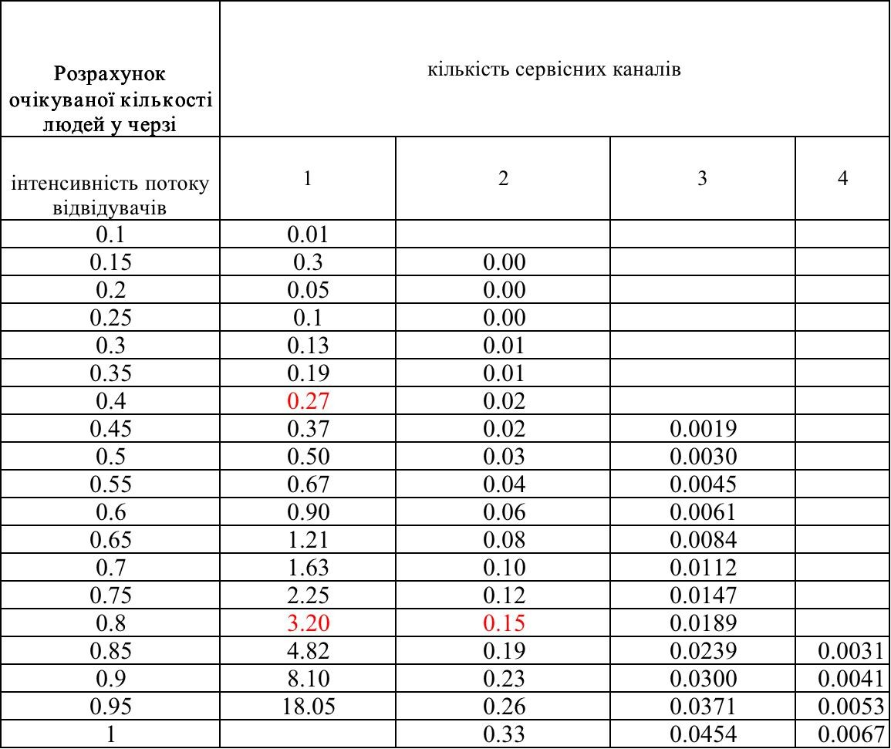

ВИКОРИСТАНА ЛІТЕРАТУРА

- Бітюк І. М. Системна модель управління бізнес-інкубатором: формування та управління. Проблеми системного підходу в економіці. 2017. № 2 (58). URL: file:///Users/user/Downloads/PSPE_print_2017_2_19%20(1).pdf (дата звернення 12.11.2023).
- Багатокутник конкурентоспроможності: наочний спосіб побачити власні конкурентні переваги та недоліки. Веб-сайт. URL: https://bakertilly.ua/news/id47880 (дата звернення: 05.11.2023).
- Варенко В. М., Братусь І. В., Дорошенко В. С., Смольников Ю. Б., Юрченко В. О. Системний аналіз інформаційних процесів : навч. посіб. Київ : Університет «Україна», 2013. 203 с.
- Гриценко С. І. Стратегія розвитку екологічно спрямованих транспортно логістичних кластерів блакитного океану. Вісник економічної науки України. 2019. № 2. URL: http://nbuv.gov.ua/UJRN/Venu_2019_2_26 (дата звернення: 10.09.2022).
- Гірняк Л., Глагола В. Сучасний стан, перспективи та тенденції розвитку ресторанного господарства в Україні. Інфраструктура ринку. 2018. № 16. URL: http://market- infr.od.ua/journals/2018/16_2018_ukr/13.pdf (дата звернення: 30.12.2023).
- Гур’янов А. Б., Гришко О. А. Системний підхід до стратегічного управління підприємством. Вісник економіки транспорту і промисловості. 2011. № 34. URL: https://core.ac.uk/download/pdf/50584017.pdf (дата звернення: 10.10.2023).

- Дейвід Нортон, Роберт Каплан Збалансована система показників. Від стратегії до дії : книга. ??? Олімп Бук, 2016. 320 с.
- Джеймс П. Вумек, Деніел Т. Джонс Ощадливе виробництво Як уникнути втрати та досягти процвітаня вашої компанії / пер. з англ. Д. Погребняк. Харків, 2006. 448 с.
- ДСТУ ISO 9001: 2001. Системи управління якістю. [Чинний від 2001
06-27]. Київ, 2001. 24 с. (Інформація та документація).
- ДСТУ 4803 - 2013. Торти і тістечка. Загальні технічні умови (33850)
[Чинний від 2014 01-01]. Київ, 2001. 21 с. (Інформація та документація).
- Менеджмент організацій : навч. посіб. / Довгань Л.Є., та ін. Київ : 2017. 271 с.
- Домарецький В. А., Куц А. М., Шевченко О. Ю. та ін. Біологічні та фізико-хімічні основи харчових технологій : монографія / за ред. В. А. Домарецького. Київ : Національний університет харчових технологій. Фенікс, 2011. 704 с.
- Дугінець Г. В. Глобальні ланцюги вартості : монографія. Київ. КНТЕУ, 2018. с. 412.
- Дубинина А. А., Малюк Л. П., Селютина Г. А., Шапорова Т. М. Товарознавчі аспекти підвищення безпеки харчових продуктів : монографія. Київ : Професіонал, 2005. 176 с.
- Еліягу Ґолдратт, Джефф Кокс Мета. Процес безперервного вдосконалення : книга. Наш формат, 2023. 448 с.
- Єфімова О. Системний підхід — основа управління діяльністю підприємства. Персонал. 2007. № 2. С. 67–72.
- Закон України від 01 січ. 2014 р. URL : https://interbuh.com.ua/ua/documents/onenews/7688 (дата звернення: 6.09.2022).
- Закон України від 22 лип. 2014 р. № 1602 VII (з останніми змінами
№ 2042-VIII від 18 трав. 2017 р., новітні зміни повинні набути

чинності з 04.04.2018 р.) URL : https://zakon.rada.gov.ua/laws/show/2042-19#Text (останне зверення від 20.11.22).
- Ів Піньє, А. Остервальдер Створюємо бізнес-модель : книга. Наш формат, 2023, 288 с.
- Ів Піньє, Тріш Пападакос, Ґреґ Бернарда Розробляємо ціннісні пропозиції. Як створити продукти та послуги, яких хочуть клієнти : книга. Наш формат, 2023, 324 с.
- Іжевська О. П. Технологія продукції ресторанного господарства : навч. посіб. Львів : ЛДУФК імені Івана Боберського, 2020. 290 с.
- Карнаушенко А. С. Кавова індустрія в україні: Сучасний стан та перспективи розвитку. 2020. № 2 (19) URL: http://pev.kpu.zp.ua/journals/2020/2_19_ukr/20.pdf (дата звернення: 01.11.2023).
- Кіаран Волш Ключові показники менеджменту. 100+ фінансових коефіцієнтів для ефективного управління компанією / пер. з англ. Я.Вішталюк. Київ : Наш формат, 2023. 422 с.
- Колін Гармон Що я знаю про роботу кав’ярень. Реалії бізнесу від власника мережі 3fe Coffee. Київ : Наш формат, 2023. 264 с.
- Кононюк А. Е. Системология. Общая теория систем. Киев : Освіта України, 2004. 564 с.
- Кульбач Ю. О. Механізм управління вартістю підприємства. Інвестиції: практика та досвід. 2017. № 23. URL:
http://www.investplan.com.ua/pdf/23_2017/16.pdf | (дата | звернення
12.11.2023).
27. Лесечко М. Д. Основи системного підходу: | теорія, | методологія
практика : навч. посіб. Львів, 2013. с. 203.
- Лелюк В. А., Лелюк А. В., Пан Н. П. Совершенствование бизнес- систем. Методы, инструментарий, опыт : Харьков : ХНАГХ, 2011. 438 с.

- Ляшенко Р. Основні підходи до управління в бізнесі. Молодий вчений.
2018. № 12 (64) URL:
http://molodyvcheny.in.ua/files/journal/2018/12/71.pdf (дата звернення: 10.10.2023)
- Моделювання систем : навч. Посіб. / Стеценко І. В. Черкаси : ЧДТУ, 2010. 399 с.
- Нів Г. Организація як система. Принципи побудови стійкого бізнесу Едвардса Демінга : Альпіна Паблішер, 2014. 326 с.
- Ощадливе виробництво як концепції оптимизації виробничого та управлінського процесу : веб-сайт. URL: https://bit.ly/486QOQZ (дата звернення: 09.11.2023).
- Остервальдер А., Піньє І., Бернарда Ґ., Сміт А. Розробляємо ціннісні пропозиції. Як створити продукти та послуги, яких хочуть клієнти: пер. з англ. Р. Корнута. Київ : Наш формат, 2018. 324 с.
- Онищенко В. О., Редькін О. В., Чевганова В. Я. Організація виробництва : навч. посіб. Київ, 2003. 336 с.
- Пархоменко О. А. Управління розвитком бізнес-систем в умовах глобального середовища: теорія, методологія і практика : автореф. дис. на здобуття наук. ступеня д-ра економ. наук : 64.055.01 Харків, 2021. 529 с.
- Про затвердження Вимог щодо розробки, впровадження та застосування постійно діючих процедур, заснованих на принципах Системи управління безпечністю харчових продуктів (НАССР) : наказ М-ва Аграрної політики та продовольства України від 01.10.2012 р. № 590. Веб - сайт Міністерства аграрної політики та продовольства. URL : https://zakon.rada.gov.ua/laws/show/z1704- 12#Text (дата звернення 12.12.22)
- Прокопенко О. Т. Теорія систем і системний аналіз : ЧДТУ. Черкаси, 2019. 139 с.

- Пошук співробітників для кав’ярень: веб-сайт. URL : https://www.work.ua/ru/jobs-kyiv/ (дата звернення 20.09.23).
- Познаньська І. В. Стратегія блакитного океану і тактика її застосування в українських компаніях. Інвестиції: Практика та досвід 2020. № 19—20. URL: http://www.investplan.com.ua/pdf/19- 20_2020/6.pdf
- Позняк С. В. Управління вартістю та конкурентоспроможністю підприємства задля забезпечення його стійкого розвитку. Ефективна економіка. 2015. № 8. URL: http://www.economy.nayka.com.ua/?op=1&z=4611;
- Прийняття управлінських рішень : навч. пос. / за ред. Петруні Ю. Є. . – [4-те вид., переробл. і доп.]. Петруня Ю. Є., та ін. Дніпро, 2020. 276 с.
- Про основні принципи та вимоги до безпечності та якості харчових продуктів : Закон України. 1998, № 19, с. 98 (в редакції 20.21.22). веб-сайт. URL: https://zakon.rada.gov.ua/laws/show/771/97-
%D0%B2%D1%80#Text (дата звернення 13.12.22).
- Ревуцька Н. В. Концепція життєвого циклу компанії: стратегічний і фінансовий аспект. Вісник Криворізького економічного інституту КНЕУ. 2009. Вип. 4 (20). С. 89—93.
- Розман А. Бізнес-модель підприємства роздрібної торгівлі. Вісник КНТЕУ. 2014. Вип. 3 (95). С. 15—34.
- Системний підхід до управління підприємством та персоналом підприємства. Ефективна економіка : веб-сайт. URL: http://www.economy.nayka.com.ua/?Op=1&z=1079 (дата звернення 01.11.23).
- Сливоцький А. Міграція капіталу: як у замислах на кілька кроків випередити своїх конкурентів / пер. з англ. Київ : Унів. вид-во
«Пульсари», 2001. 296 с.

- Сливоцький А. Дж. Зона прибутку. Стратегічна бізнес-модель як запорука завтрашніх прибутків / пер. з англ. Р. Скакун. Львів : Укр. католиц. ун-т, 2016. 431 с.
- Смерічевський С. В. Business model canvas як універсальна концепція управління бізнесом компанії. Інвестиції: практика та досвід. 2017.
№ 9. URL: http://www.investplan.com.ua/pdf/9_2017/4.pdf (дата звернення 05.11.2023).
- Ткаченко Л. В. Маркетинг послуг. Дніпропетровськ : Видавництво ДУЕП, 2002. 192 с.
- Ткаченко А. М. Методи оцінки конкурентоспроможності підприємства. Економіка та управління підприємством : зб. матеріалів доп. учасн. I Міжнар. наук.-практ. конф. Івано- Франківськ, 2021. С. 81.
- Томашевський О. М. Цегелик Г. Г., Вітер М. Б., Дубук В. І. Інформаційні технології та моделювання бізнес-процесів : навч. посіб. Київ, 2012. 296 с.
- Третьяченко В. В. Управлінські команди: методологія та теорія, формування і розвиток. Луганськ : Видавництво Східноукраїнського нац. ун-ту ім. Володимира Даля, 2004. 300 с.
- Управління вартістю підприємств : навч. посібн. / Полтініна О.П. Харків, 2017. 140 с.
- Чалмерс Джонсон Японське економічне диво. Як професійна влада та бізнес збудували провідну економіку світу / пер. з англ. Р. Клочко, та ін. Київ : Наш формат, 2013. 456 с.
- Шульгіна Л. М. Інноваційний розвиток підприємств: формування стратегій : монографія. Київ : Нац. техн. ун-т України «КПІ», 2015. 212 с.
- Швиданенко В. Г., Ревуцька Н. В. Формування бізнес-моделі підприємства : підручник. Київ : КНЕУ, 2013. 423 с. URL :

https://core.ac.uk/download/pdf/197268606.pdf (дата звернення 05.11.2023).
- Щербина О. В. Побудова бізнес-моделі підаприємства : монографія. Київ : ??? , 200?.
- Щербина О. В. Менеджмент. Презентаційний курс. Київ, 2012. 229 с.
- Югай Г. Л. Диалектика части и целого : Наука. Алма - Ата, 1965. с. 171.
- Bob Langert The Battle To Do Good: Inside McDonald’s Sustainability Journey. 2019. с. 280.
- ISO 22 000 - 2018 Food safety management systems - Requirements for any organization in the food chain. URL : https://www.iso.org/files/live/sites/isoorg/files/store/en/PUB100454_previ ew.pdf (дата звернення 15.11.2023).
- The Zendesk Тренди, тенденції та статистика. Zendesk Customer Experience Trends Report 2020 : веб-сайт. URL: https://www.zendesk.com/blog/zendesk-customer-experience-trends- report-2020/ (дата звернення: 14.11.2023).
- Lovelock Chrictopher (2001), "Service marketing: people, technology, strategy, fourth edition", Pearson Education, Inc., New Upper Saddle River, USA.

